Психодиагностический инструментарий

Диагностические методики, используемые в работе с детьми.

  - Проективная методика исследования личности «Несуществующее животное»
Цель: выявить структуру эмоциональной сферы (тревожность, агрессивность, трудности в общении, чувство неполноценности).
  - Проективная методика исследования личности «Лесенка»
Цель: Выявить уровень самооценки ребенка им самим и оценки себя с позиции окружающих.
  - Проективная методика исследования личности Тест «Тревожности»
Цель: Выявить уровень тревожности в системе общения: ребенок – ребенок,
ребенок – взрослый, ребенок-деятельность.
  - Проективная методика исследования личности «Кинестетический рисунок семьи»
Цель: Выявить особенности семейных отношений по симптомокомплексам:
благоприятная семейная ситуация, тревожность, чувство неполноценности в семейной ситуации, враждебность, конфликтность.
  - Тест Люшера.
Цель: Выявить эмоциональное состояние ребёнка.
  - Проективная методика исследования личности «Три дерева»
Цель: Выявить особенности семейных отношений по симптомокомплексам: благоприятная семейная ситуация, тревожность, чувство неполноценности в семейной ситуации, враждебность, конфликтность.

Использование этих методик позволяет выявить отклонения в эмоциональной сфере детей и проблемы семьи. Анализируя результаты диагностики психического развития детей по данным методикам, отбираются дети с трудностями в эмоциональном развитии. Кроме того, данные диагностики позволяют проанализировать семейную ситуацию. В программу приглашаются родители детей, у которых по результатам диагностики было выявлено нарушение восприятия ребенком семейных отношений по различным симптомокомплексам: благоприятная семейная ситуация, тревожность, чувство неполноценности в семейной ситуации, враждебность, конфликтность.
Вторичная диагностика по данным методикам помогает отследить динамику работы с родителями и работы в детско-родительской группе.

- Тест тревожности (Р. Тэммпл, В. Амен, М. Дорки)

Цель: определить уровень тревожности ребенка можно с помощью специального проективного теста тревожности.

14 рисунков размером 8,5 x 11 см. Каждый рисунок представляет собой некоторую типичную для жизни ребенка ситуацию.
Каждый рисунок выполнен в двух вариантах: для девочки (на рисунке изображена девочка) и для мальчика (на рисунке изображен мальчик). Лицо ребенка на рисунке не прорисовано, дан лишь контур головы. Каждый рисунок снабжен двумя дополнительными рисунками детской головы, по размерам точно соответствующими контуру лица на рисунке. На одном из дополнительных рисунков изображено улыбающееся лицо ребенка, на другом – печальное.
Рисунки показывают ребенку в строго перечисленном порядке один за другим. Беседа проходит в отдельной комнате. Предъявив ребенку рисунок, учитель дает инструкцию.

Инструкция.
- Игра с младшими детьми. «Как ты думаешь, какое лицо будет у ребенка: веселое или печальное? Он (она) играет с малышами»
- Ребенок и мать с младенцем. «Как ты думаешь, какое лицо будет у этого ребенка: печальное или веселое? Он (она) гуляет со своей мамой и малышом»
- Объект агрессии. «Как ты думаешь, какое лицо будет у этого ребенка: веселое или печальное?»
- Одевание. «Как ты думаешь, какое лицо будет у этого ребенка печальное или веселое? Он (она) одевается»
- Игра со старшими детьми. «Как ты думаешь, какое лицо будет у этого ребенка: веселое или печальное? Он (она) играет со старшими детьми»
- Укладывание спать в одиночестве. «Как ты думаешь, какое лицо будет у этого ребенка: печальное или веселое? Он (она) идет спать»
- Умывание. «Как ты думаешь, какое лицо будет у этого ребенка: веселое или печальное? Он (она) в ванной»
- Выговор. «Как ты думаешь, какое лицо будет у этого ребенка: печальное или веселое?»
- Игнорирование. «Как ты думаешь, какое лицо будет у этого бенка: веселое или печальное?»
- Агрессивное нападение «Как ты думаешь, какое лицо будет у этого ребенка: печальное или веселое?»
- Собирание игрушек. «Как ты думаешь, какое лицо будет у этого ребенка: веселое или печальное? Он (она) убирает игрушки»
- Изоляция. «Как ты думаешь, какое лицо будет у этого ребенка: печальное или веселое?»
- Ребенок с родителями. «Как ты думаешь, какое лицо будет у этого ребенка: веселое или печальное? Он (она) со своими мамой и папой»
- Еда в одиночестве. «Как ты думаешь, какое лицо будет у этого ребенка: печальное или веселое? Он (она) ест».
Во избежание персеверативных выборов у ребенка в инструкции чередуется название лица. Дополнительные вопросы ребенку не задаются.
Выбор ребенком соответствующего лица и словесные высказывания ребенка можно зафиксировать в специальном протоколе (бланки должны быть подготовлены заранее).

Cтимульный материал к тесту для девочек

1

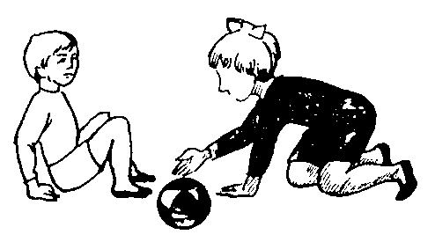

2
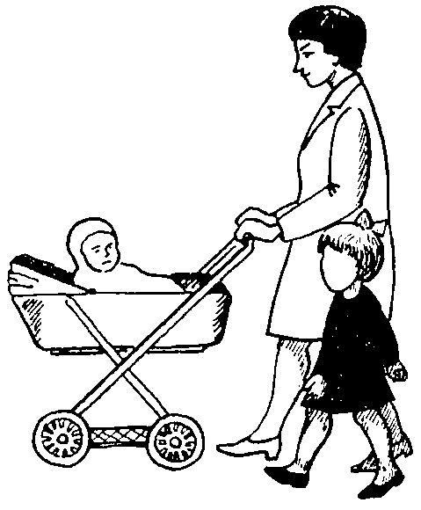
3

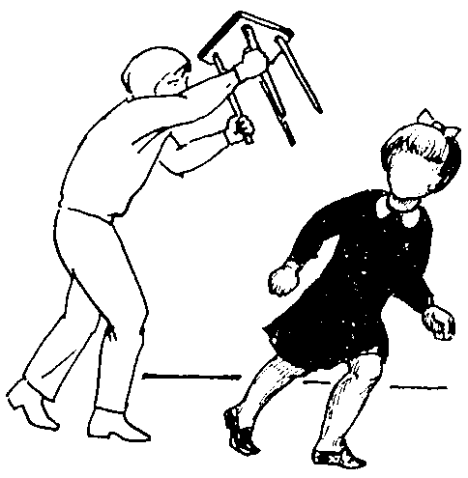
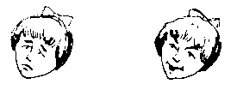

4.

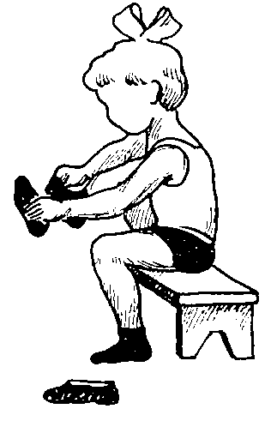

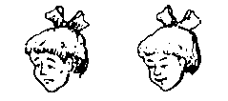

5

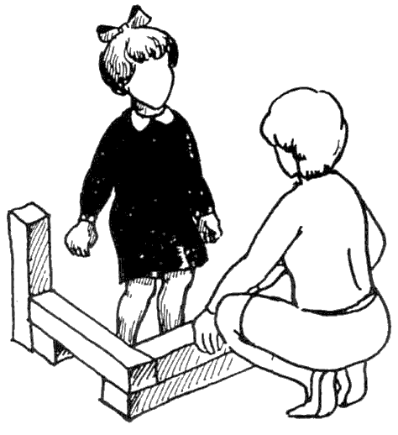

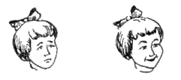

6

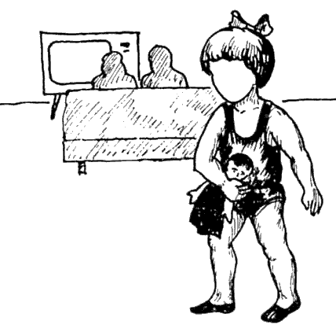
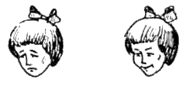
7

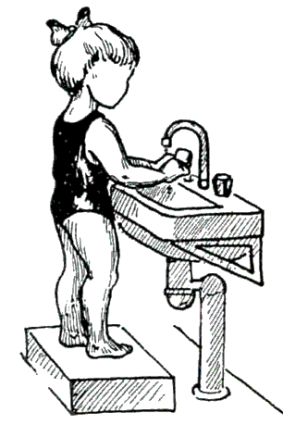

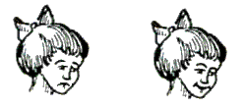
8

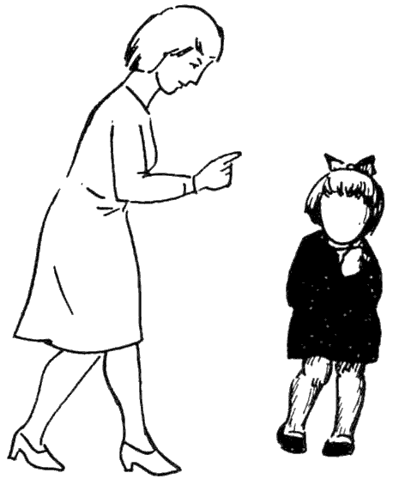

9
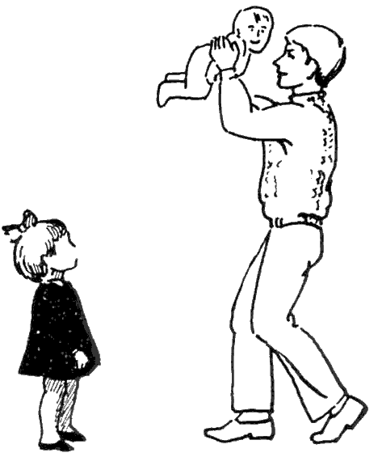
10

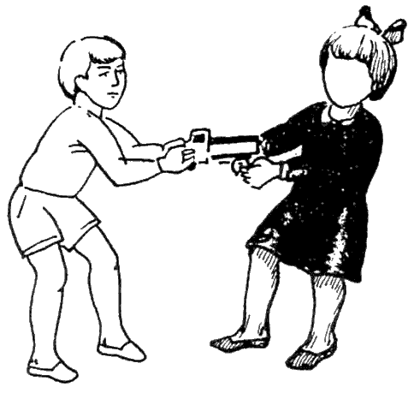

11

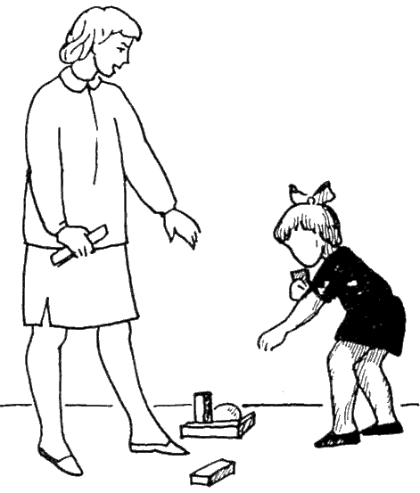
12

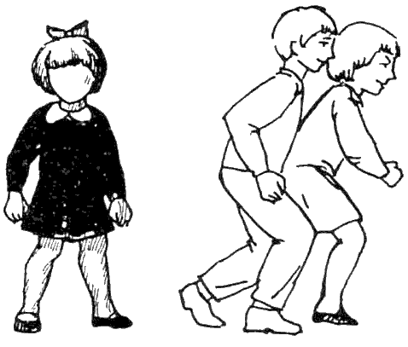

13
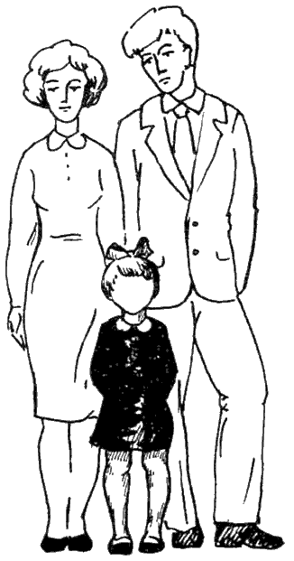

14
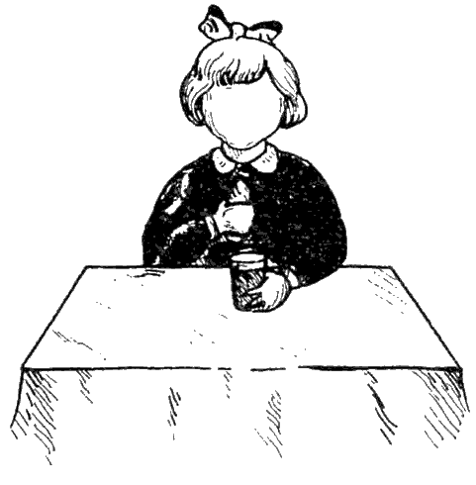
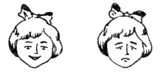

Cтимульный материал к тесту для мальчиков

1
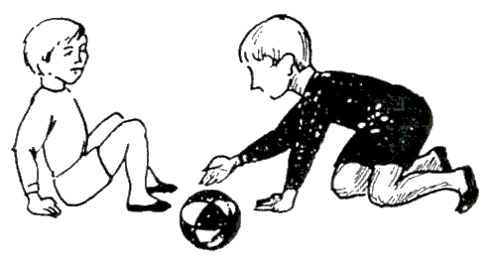

2
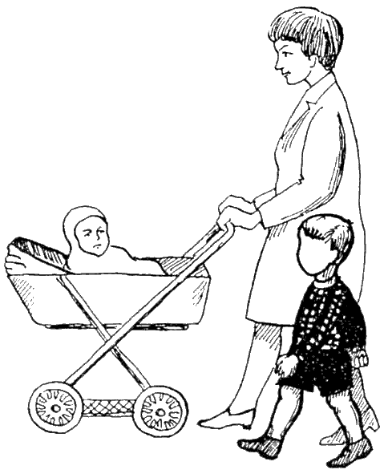

3
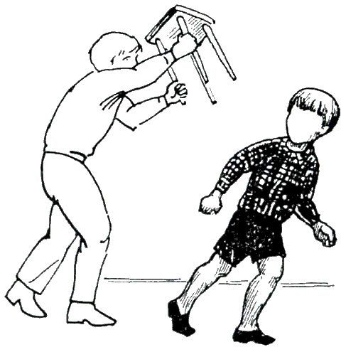

4
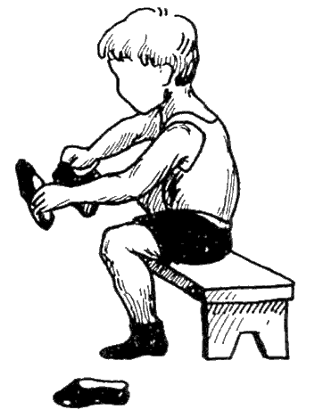

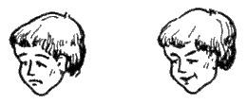

5
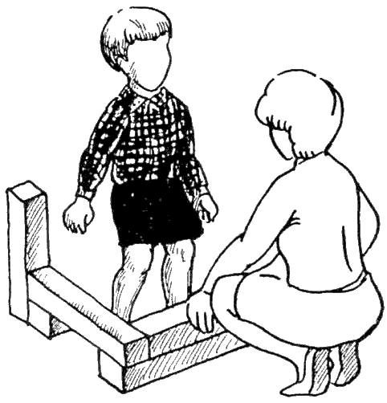

6
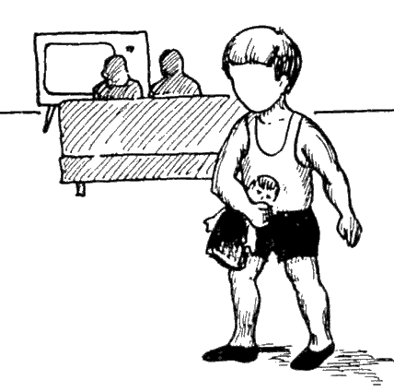

7
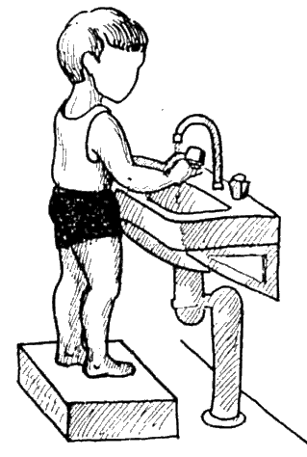
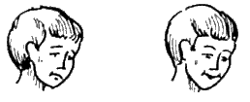

8
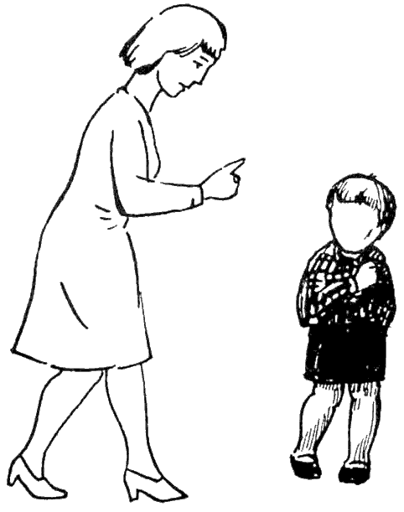

9
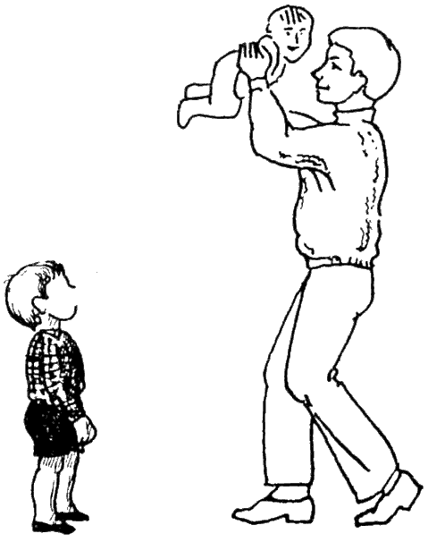

10
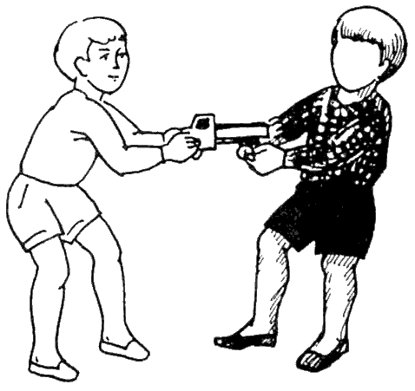

11
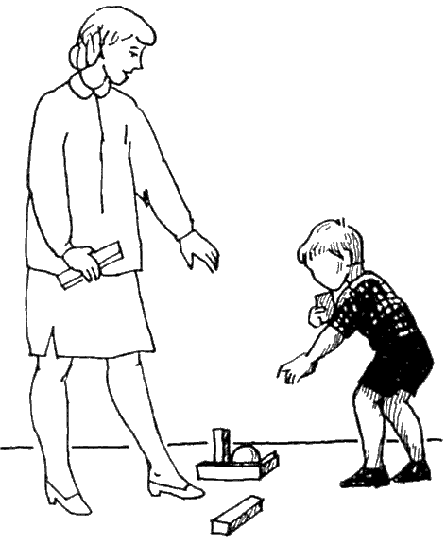

12
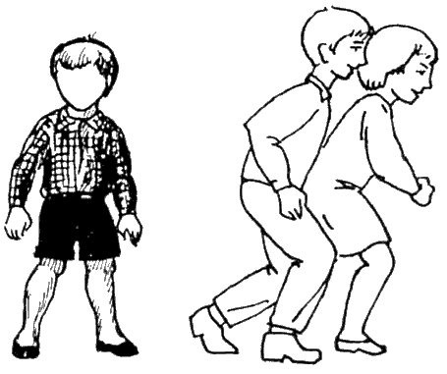

13
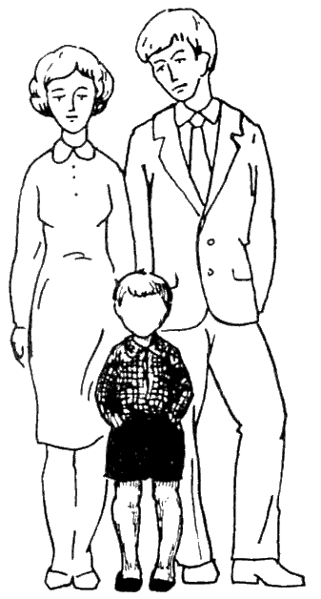

14

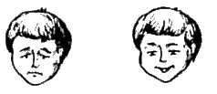

Образец протокола:
Имя: Николай
Возраст: 6 лет
Дата: 10.11.96 г.
Рисунок | Высказывание | Выбор
 |  | Веселое  лицо | Печальное  лицо
1. Игра с младшими детьми | Ему надоело играть | +
2. Ребенок и мать с младенцем | Гуляет с мамой, люблю гулять с мамой | +
3. Объект агрессии | Хочется ударить его стулом. У него грустное лицо |  | +
4. Одевание | Он пойдет гулять. Надо одеваться | +
5. Игра со старшими детьми | Потому что у него дети | +
6. Укладывание спать в одиночестве | Я всегда беру спать игрушку |  | +
7. Умывание | Потому что он умывается | +
8. Выговор | Мама хочет уйти от него |  | +
9. Игнорирование | Потому что тут малыш | +
10. Агрессивность | Потому что кто-то отбирает игрушку |  | +
11. Собирание игрушек | Мама заставляет его, а он не хочет |  | +
12. Изоляция | Они не хотят играть с ним |  | +
13. Ребенок с родителями | Мама и папа гуляют с ним | +
14. Еда в одиночестве | Пьет молоко, и я люблю пить молоко | +
Протоколы каждого ребенка подвергаются количественному и качественному анализу.
Количественный анализ
На основании данных протокола вычисляется индекс тревожности ребенка (ИТ), который равен процентному отношению числа эмоционально негативных выборов (печальное лицо) к общему числу рисунков (14):
ИТ = | Число эмоциональных негативных выборов  14 | х 100%
В зависимости от уровня индекса тревожности дети подразделяются на 3 группы:
а) высокий уровень тревожности (ИТ выше 50%);
б) средний уровень тревожности (ИТ от 20 до 50%);
в) низкий уровень тревожности (ИТ от 0 до 20%).
Качественный анализ
Каждый ответ ребенка анализируется отдельно. Делаются выводы относительно возможного характера эмоционального опыта ребенка в данной (и подобной ей) ситуации. Особенно высоким проективным значением обладают рис. 4 («Одевание»), 6 («Укладывание спать в одиночестве»), 14 («Еда в одиночестве»). Дети, делающие в этих ситуациях отрицательный эмоциональный выбор, вероятнее всего, будут обладать наивысшим ИТ; дети, делающие отрицательные эмоциональные выборы в ситуациях, изображенных на рис. 2 («Ребенок и мать с младенцем»), 7 («Умывание»), 9 («Игнорирование») и 11 («Собирание игрушек»), с большей вероятностью будут обладать высоким или средним ИТ.
Как правило, наибольший уровень тревожности проявляется в ситуациях, моделирующих отношения ребенок-ребенок («Игра с младшими детьми», «Объект агрессии», «Игра со старшими детьми», «Агрессивное нападение», «Изоляция»). Значительно ниже уровень тревожности в рисунках, моделирующих отношения ребенок – взрослый («Ребенок и мать с младенцем», «Выговор», «Игнорирование», «Ребенок с родителями»), и в ситуациях, моделирующих повседневные действия («Одевание», «Укладывание спать в одиночестве», «Умывание», «Собирание игрушек», «Еда в одиночестве»).

- Кинетический рисунок семьи Р.Бернс, С.Кауфман (КРС)
Тест "Кинетический рисунок семьи" (КРС) Р.Бернса и С.Кауфмана дает информацию о субъективной семейной ситуации ребенка. Он помогает выявить взаимоотношения в семье, вызывающие тревогу у ребенка, показывает, как он воспринимает других членов семьи и свое место среди них.
Используя тест КРС, следует иметь в виду, что каждый рисунок является творческой деятельностью, не только отражающей восприятие своей семьи, но и позволяющей ребенку анализировать, переосмыслять семейные отношения. Поэтому рисунок семьи не только отражает настоящее и прошлое, но также направлен на будущее: при рисовании ребенок интерпретирует ситуацию, по-своему решает проблему актуальных семейных отношений.
Тест КРС состоит из 2 частей: рисование своей семьи и беседы после рисования. Для выполнения теста ребенку дается стандартный лист бумаги для рисования, карандаш (твердость 2М) и ластик.
Инструкция: "Пожалуйста, нарисуй свою семью так, чтобы каждый занимался каким-нибудь делом".
На все уточняющие вопросы следует отвечать без каких-либо указаний, например: "Можешь рисовать, как хочешь".
Во время рисования следует записывать все спонтанные высказывания ребенка, отмечать его мимику, жесты, а также фиксировать последовательность рисования. После того, как рисунок закончен, с ребенком проводится беседа по следующей схеме:
1) кто нарисован на рисунке, что делает каждый член семьи,
2) где работают или учатся члены семьи;
3) как в семье распределяются домашние обязанности,
4) каковы взаимоотношения ребенка с остальными членами семьи.
В системе количественной оценки КРС учитываются формальные и содержательные аспекты рисунка. Формальными особенностями рисунка считается качество линии рисующего, положение объектов рисунка на бумаге, стирание рисунка или его отдельных частей, затушевывание отдельных частей рисунка. Содержательными характеристиками рисунка являются изображаемая деятельность членов семьи, представленных на рисунке, их взаимодействие и расположение, а также отношение вещей и людей на рисунке.
При интерпретации КРС основное внимание обращается на следующие аспекты:
1) анализ структуры рисунка семьи (сравнение состава реальной и нарисованной семьи, расположение и взаимодействие членов семьи на рисунке);
2) анализ особенностей рисунка отдельных членов семьи (различия в стиле рисования, количество деталей, схема тел отдельных членов семьи); анализ процесса рисования (последовательность рисунка, комментарий, паузы, эмоциональные реакции во время рисования).
Рассмотрим на примерах каждый аспект схемы интерпретации.
- Ребенок не всегда рисует всех членов семьи. Обычно он не рисует тех, с которыми находится в конфликтных отношениях. Расположение членов семьи на рисунке часто показывает их взаимоотношения. Так, например, важным показателем психологической близости является расстояние между отдельными членами семьи. Иногда между отдельными членами семьи рисуются разные объекты, которые служат как бы перегородкой между ними. Так, довольно часто можно увидеть рисунок, в котором отец сидит, спрятавшись за газетой, или около телевизора, отделяющего его от остальной семьи. Мать чаще рисуется у плиты, как бы поглощающей все ее внимание. Общая деятельность членов семьи обычно свидетельствует о хороших, благополучных семейных отношениях. Часто общая деятельность соединяет несколько членов семьи. Это может свидетельствовать о наличии внутренних группировок в семье. Рисуя свою семью, некоторые дети изображают все фигуры очень маленькими и располагают их на нижней части листа. Это уже может свидетельствовать о депрессивности ребенка, о его чувстве неполноценности в семейной ситуации. На некоторых рисунках преобладают не люди, а вещи, чаще всего мебель. Это также отражает эмоциональную озабоченность ребенка по поводу своей семейной ситуации, что она тревожит его, и он как бы откладывает рисование членов семьи, а рисует вещи, которые не обладают столь сильной эмоциональной значимостью.
- Считается, что ребенок наиболее детализирует, дольше всего рисует и разукрашивает фигуру его самого любимого члена семьи. И наоборот, если он отрицательно относится к кому-либо, то рисует этого человека неполно, без деталей, иногда даже без основных частей тела. Когда отношения ребенка конфликтны и тревожны, эмоционально неоднозначно окрашены, он часто использует штриховку в изображении того члена семьи, с которым у него не сложились эффективные связи. В аналогичных случаях можно наблюдать и перерисовку. В рисунках можно наблюдать несколько стилей рисования.
Анализ процесса рисования дает богатую информацию не только о семейных отношениях ребенка, но и вообще о стиле его работы. Когда дети, особенно среднего школьного возраста и старше, отговариваются тем, что они не умеют рисовать, это вполне нормально и понятно. Успокойте их, скажите, что тут не столько важно красиво нарисовать, сколько придумать деятельность для членов семьи. Но бывает так, что многочисленные отговорки, а также манера прикрывать рукой нарисованное могут свидетельствовать о неверии ребенка в свои силы, о его потребности в поддержке со стороны взрослого.
Чаще всего свой рисунок дети начинают с изображения того члена семьи, к которому они действительно хорошо относятся. Иногда наблюдаются паузы перед тем, как ребенок начинает рисовать одну из фигур. Это в некоторых случаях может свидетельствовать об эмоционально неоднозначном или даже негативном отношении ребенка. В комментариях также может сквозить его отношение к членам семьи, но во время выполнения теста психологу не следует вступать в разговор с ребенком.
Для теста КРС разработана система количественной оценки. Было выделено пять симтомокомплексов:
1) благоприятная семейная ситуация;
2) тревожность;
3) конфликтность в семье;
4) чувство неполноценности;
5) враждебность в семейной ситуации.
Таблица симтомокомплексы. Кинетического рисунка семьи
Симптомокомплекс | Симптом | Балл
1. Благоприятная  семейная  ситуация | 1. Общая деятельность всех членов семьи  2. Преобладание людей на рисунке  3. Изображение всех членов семьи  4. Отсутствие изолированных членов семьи  5. Отсутствие штриховки  6. Хорошее качество линии  7. Отсутствие показателей враждебности  8. Адекватное распределение людей на листе  9. Подчеркивание отдельных деталей | 0,2  0,1  0,2  0,2  0,1  0,1  0,2  0,1  0,1
2. Тревожность | 1. Штриховка  2. Линия основания - пол  3. Линия над рисунком  4. Линия с сильным нажимом  5. Стирание  6. Преувеличенное внимание к деталям  7. Преобладание вещей  8. Двойные или прерывистые линии  9. Подчеркивание отдельных деталей  10. Другие возможные признаки | 0, 1, 2, 3  0,1  0,1  0,1  0,1; 2  0,1  0,1  0,1  0,1
3. Конфликтность  в семье | 1. Барьеры между фигурами  2. Стирание отдельных фигур  3. Отсутствие основных частей тела у некоторых фигур  4. Выделение отдельных фигур  5. Изоляция отдельных фигур  6. Неадекватная величина отдельных фигур  7. Несоответствие вербального описания и рисунка  8. Преобладание вещей  9. Отсутствие на рисунке некоторых членов семьи  10. Член семьи, стоящий за спиной  11. Другие возможные признаки | 0,2  0,1; 2  0,2  0,2  0,2  0,2  0,1  0,1  0,2  0,1
4. Чувство  неполноценности  в семейной  ситуации | 1. Автор рисунка непропорционально маленький  2. Расположение фигур на нижней части листа  3. Линия слабая, прерывистая  4. Изоляция автора от других  5. Маленькие фигуры  6. Неподвижная по сравнению с другими фигура автора  7. Отсутствие автора  8. Автор стоит спиной  9. Другие возможные признаки | 0,2  0,2  0,1  0,2  0,1  0,1  0,2  0,1
5. Враждебность  в семейной  ситуации | 1. Одна фигура на другом листе или на другой стороне листа  2. Агрессивная позиция фигуры  3. Зачеркнутая фигура  4. Деформированная фигура  5. Обратный профиль  6. Руки раскинуты в стороны  7. Пальцы длинные, подчеркнутые  8. Другие возможные признаки | 0,2  0,1  0,2  0,2  0,1  0,1  0,1
Бланк регистрации результатов оценки КРС
Фамилия, имя ребенка _________________________________________
Дата рождения ________________ Дата эксперимента _______________
Сумма баллов по симптомокомплексам
Благоприятная семейная ситуация | Тревожность | Конфликтность в семье | Чувство неполноценности в семейной ситуации | Враждебность в семейной ситуации
Анализ результатов:
_______________________________________________________________
_______________________________________________________________
______________________________________________________________

Распознавание типов воспитания по рисункам.
Приведем примеры наиболее часто встречающихся вариантов рисунков различных типов воспитания детей.
- Кумир семьи. При этом типе воспитания ребенок чаще всего начинает рисовать семью с изображения себя, причем его фигура в центре листа бумаги. Родители находятся чуть поодаль, любуясь им. Величина фигур их ниже или вровень с величиной фигуры их кумира. Художник выделяет себя яркими нарядами, на голове его нередко красуется корона. А маленькие девочки-кумиры почти всегда отождествляют себя с юными принцессами. Наряд родителей гораздо прозаичнее и служит серым фоном для сравнения. На этом фоне выглядит кумир, как будто праздник среди будней.
- Гиперопека. Ребенок начинает рисовать семью с того, кто больше всего его опекает. Затем рисует рядом с ним себя. Обычно гиперопекаемые дети находятся вплотную к маме с папой или, по крайней мере, крепко держат их за руки. Вернее, крепко держат за руки ребенка сами мама с папой. Когда ребенок на рисунке что-то делает, родители любуются им, не спуская с него восхищенный взгляд. При этом типе воспитания ребенок ниже ростом, чем родители, лишь иногда бывая вровень с ними. Его одежда очень схожа по расцветке с нарядом мамы или папы, а иногда обоих сразу: он не стремится, как кумир, быть праздником на фоне будней, прекрасно понимая, что гиперопека для него – своеобразная китайская стена, вселяющая лишний раз уверенность в себе.
- Гипоопека. При этом типе воспитания ребенок чаще всего выражает свое отношение к происходящему различными вариантами рисунков. Нередки случаи, когда он, тщательно изображая всю свою семью, вдруг «забывает» среди всех нарисовать себя. А на вопросы: «Где ты?», «Почему забыл?» - придумывает самые обыденные версии, оправдывающие в данный миг отсутствие его: «В детском саду», «Гуляю во дворе», «Учительница задержала в школе».
Полярный этому варианту вариант, когда ребенок почему-то из всех членов семьи предпочитает рисовать лишь только самого себя, при этом утверждая, что никого нет дома: родители ушли в кино, к кому-то в гости, не пришли с работы…
Когда ребенок все-таки рисует полностью свою семью, он лишний раз подчеркивает разобщенность ее членов большими промежутками пространства между ними, невольно наводящими на мысль, что каждый член семьи здесь существует только сам по себе, ему нет никакого дела до других, тем более до юного художника. Рисуя полностью свою семью, себя ребенок размещает в отдалении от всех, довольно обособленно и одиноко. И это создает иллюзию одновременного присутствия – отсутствия его среди других.
Довольно часто пи гипоопеке дети изображают себя лишь только контурами. Фигуры их намного ниже фигур других даже тогда, когда эти «другие» реально ниже юного художника. Как правило, рисунок при гипоопеке вмещает в себя и холодные, и теплые тона, их разные нюансы и оттенки. Когда художник, несмотря на этот метод воспитания, боготворит своих родителей, он не жалеет на них самых ярких красок. Себя ж ребенок, даже наряжая, не видит празднично одетым. В его нарядах обязательно найдется хоть одна деталь, но выкрашенная в холодные тона, причем из всех этих тонов преобладает черный цвет.
- Безнадзорность. Безнадзорные дети чаще всего отказываются от рисования. Они просто не знают, что такое семья. После долгих раздумий, поддавшись на уговоры, согласившись участвовать в пробе, ребенок рисует себя в виде маленького, крохотного человека в огромном пространстве. Совершенно один, человечек, которого можно рассматривать под микроскопом, наряжен в одежду холодных тонов. Траурный цвет этих тонов – словно душа его, вывернутая наизнанку, переполненная одиночеством. Безысходностью и ненужностью веет от этой души.
- Воспитание по типу «Золушки». При этом типе воспитания ребенок начинает рисовать семью обычно с того брата или с той сестры, которому или которой его противопоставляют в доме. За братом или за сестрой рисуются родители, а сам художник оставляет себе место где-то в отдалении от всех или вообще не оставляет, подчеркивая этим, что он лишний и ненужный в собственной семье. Все на рисунке сфокусировано на сопернике ребенка. Его фигура выше ростом, чем рисующего, монументальнее, значимее. Он – или в центре, в окружении родных, или же – первый среди всех. Им восхищаются, любуются… особенно когда он что-то делает. И если даже «Золушка» во сто крат лучше его делает какие-то задания, родители не придают «ее» заданиям особого значения. При этом типе воспитания ребенок не умеет и не в силах скрыть его подтачивающую ревность. Поэтому рисунок переполнен холодными тонами. И, мстя сопернику, художник часто наряжает его прозаичнее и будничнее, чем себя, нередко этим затрудняя Ваш анализ и трактовку данного рисунка.
- «Ежовые рукавицы». При этом типе воспитания ребенку очень тяжело нарисовать семью всю в целом. Боясь кого-то из родителей или обоих сразу, он хочет «нейтрализовать» свой страх хотя бы на бумаге. Поэтому обычно на рисунке нет именно того из членов всей его семьи, кто держит его в этих «рукавицах». Зато себя ребенок окружает любыми родственниками, кроме своих родителей, и даже дальними знакомыми, короче говоря, теми людьми, кто хоть в какой-то мере, но способен, пускай даже на время, смягчить его участь, уменьшив степень дискомфорта. Когда ребенку на рисунке приходится изобразить родителей, тогда обычно он в своем сюжете не оставляет места для себя, во всяком случае, не раскрывает истинной причины.
При этом типе воспитания размер фигуры у ребенка на рисунке намного ниже, чем размер фигур его родителей, причем не просто ниже, а умышленно занижен.
Как правило, тот член семьи, который держит юного художника в «ежовых рукавицах», изображен им с необычайно большим ртом, чаще свого раскрытым, или с огромными когтистыми руками.
Когда ребенок таким типом воспитания родителями буквально доведен до белого каления и так боится их, что хоть и хочет, но никак не смеет «позабыть» нарисовать «мучителя», то он рисует его чаще всего без какого-либо рта вообще или совсем без рук, чтоб хотя бы таким наивным способом уменьшить пленивший его страх.
Как правило, рисунок переполнен холодными тонами. Все теплые тона принадлежат лишь тем, кто дарит ласку и жалеет юного художника, хотя бы на каплю облегчая этим его жизнь.
7. Воспитание по типу повышенной моральной ответственности. На первый взгляд обычно кажется, что все рисунки таких детей – всего лишь навсего одна из многих копий типичного рисунка при гиперопеке. Но это только на первый взгляд. На самом деле при повышенной ответственности художник точно так же, как и при гиперопеке, мечтает показать себя нам в выгодном для него свете, то чем-то занятым, то что-то делающим, чтоб обратить хотя бы на это часть нашего внимания.
Однако, сам того не осознавая, как правило, ребенок высветляет в таких рисунках все нюансы и оттенки родительского воспитания в семье. И если при гиперопеке родители действительно не в силах отвести свой восхищенный взгляд от действий юного художника, при этом типе воспитания их взгляд совсем не восхищенный, скорее оценочный и даже чуть предвзятый. И цветовая гамма на рисунке бывает самой разной. Однако чаще всего член семьи, который заложил фундамент повышенной ответственности у ребенка, окрашен им намного холоднее, чем другие. По крайней мере, на нем есть всегда хотя бы один темный мазок, скорее всего черный – своеобразный индикатор подлинного отношения ребенка к изображенному им члену своей семьи. Простой, обычный индикатор, срывающий все маски.
8. Воспитание «в культе болезни». На рисунке культ всегда культ, какой бы он не был. При этом типе воспитания рисунок будто бы пронизан всепоглощающим эгоцентризмом. Над всеми властвует ребенок. И вы невольно концентрируете на его фигуре свое внимание. Как и кумир или как при гиперопеке – ребенок на таком рисунке чаще всего в центре. Вокруг него те, кто ухаживает постоянно за ним в доме. Обычно это мама или бабушка. На долю других членов семьи редко остается место на бумаге. Довольно часто дети даже на рисунке изображают, как они болеют, а рядом с ними те, кто постоянно их опекает. Но как бы ни казался нам печальным сюжет, «больной» предпочитает его все-таки раскрасить теплыми тонами.
9. Воспитание по типу «кронпринца». «Кронпринцы» первыми рисуют вещи. Мир вещизма окружает их со всех сторон буквально с самого рождения, мир вещизма, а не мир людей. Затем «кронпринц» обычно на рисунке изображает самого себя, играющего с этими вещами. Родителей он вспоминает редко. Гораздо чаще он помещает рядом с собой своих друзей, которые способны разделить с ним одиночество, играя вместе с маленьким «кронпринцем» его заморскими, бесценными игрушками. Нередки случаи, когда «кронпринцы» «заменяют» рисунок собственной семьи рисунком комнаты с вещами.
10. Противоречивое воспитание. Такой тип воспитания довольно трудно уловить по одному рисунку. Ребенок чаще всего «группирует» отдельных членов семьи в маленькие группы. Себя он помещает рядом с тем, к кому больше всего привязан. А тех из родственников, кто ему «мешает», обычно размещает в отдалении. Нередки случаи, когда художник в виде «буфера» рисует своих бабушек и дедушек даже тогда, когда их нет уже в живых.

Проективный тест «Три дерева»: диагностика эмоциональных отношений в семье (Э. Клессманн)

Характеристика методики «Три дерева»
Эта проективная рисуночная методика придумана и воплощена в жизнь немецким психотерапевтом Эддой Клессман. Тестирование «Три дерева» помогает определить возможные семейные конфликты и их причины и подобрать оптимальный вариант налаживания отношений тестируемого с близкими.
Диагностика отличается тем, что не предполагает изображение ребенком деревьев в качестве сравнения с членами семьи, как рекомендуется авторами некоторых других похожих тестирований. Предлагая напрямую нарисовать родителей в виде животных, деревьев, растений, можно подтолкнуть малыша к приукрашиванию выбранного образа. Тест предусматривает рисование испытуемым растений такими, какими он их себе представляет, сравнение объектов с близкими родственниками проводится после завершения создания иллюстрации.
Выбор количества изображаемых деревьев неслучаен: в этом случае дети в ответ на просьбу об изображении трех растений неосознанно проецируют на бумагу свои отношения с родителями. Чаще всего объекты — это сам малыш и мама с папой, но в некоторых случаях возможно сравнение деревьев с другими близкими родственниками — братом, бабушкой, сестрой, тетей и так далее. Существуют ситуации, когда исследуемый представляет людей, не находящихся с ним в родственных отношениях, но близких ему и ассоциирующихся у него с семьей — сосед, друг или подруга родителей.

Проведение диагностики среди дошкольников и младших школьников
Перед началом тестирования нужно постараться расположить ребенка к доверительной беседе. Для этого полагается выбрать соответствующую обстановку и тон общения. Разговаривая с малышом, необходимо получить как можно больше информации о той среде, в которой он живет: кто находится с ним в одной квартире, как зовут членов семьи, чем они заняты (учатся, работают или находятся на пенсии). Ребенок может поведать и о самом жилище: сколько в нем комнат, кто из близких обитает в том или ином помещении и так далее.
На время выполнения ребенком задания организатор может удалиться для беседы с родителями испытуемого
Потом исследователю предстоит дать тестируемому словесную инструкцию. Она проста: «Нарисуй на листе бумаге любые три дерева». Для рисования малышу предлагаются чистый бумажный лист формата А4 горизонтального расположения и цветные карандаши или фломастеры. На время создания рисунка организатор диагностики может выйти из комнаты для беседы с родителями и задать им интересующие вопросы по поводу семейных отношений и места ребенка в ячейке общества. Такой разговор в дальнейшем поможет подтвердить или опровергнуть те или иные предположения о внутрисемейных проблемах.
Когда ребенок завершит работу над заданием, исследователь обязательно должен сказать теплые слова по поводу нарисованного, похвалить ребенка за то, что он справился с поставленной задачей. Поддержка малыша — один из важнейших моментов тестирования рассматриваемого типа.
Затем организатору нужно предложить ребенку назвать и подписать каждое дерево, воспользовавшись подходящим цветным инструментом. У детей дошкольного возраста, не умеющих писать, взрослый спрашивает разрешения сделать надпись, тем самым показывая уважение к его выбору и внимание к личному пространству.
Следующим этапом является разговор с испытуемым. Ему нужно задать вопросы, но сделать это ненавязчиво, стараясь вывести малыша на максимальную откровенность. Сначала исследователь просит тестируемого ответить на «удобные» и комфортные, постепенно переходя к вопросам острым и не всегда приятным. Примерный их перечень:
- Как называются деревья?
- Какому ты больше всего симпатизируешь?
- Почему тебе это нравится больше других?
- Какое из деревьев моложе (старше) остальных?
- Какое самое красивое, по твоему мнению?
- Какое некрасивое и почему?
- Почему дерево получилось изогнутое и корявое (и так далее)?
Разговор с ребенком — обязательный этап тестирования
Полученная информация поможет проследить сравнения, сформировавшиеся у ребенка естественным образом (без прямых ассоциаций с членами семьи). Все ответы полагается фиксировать, краткие подписи можно делать на самом рисунке (с разрешения малыша).
Очень важным моментом может стать вопрос о том, почему ребенок нарисовал не три, а два или одно дерево. Отсутствие отца или матери, конфликт в отношениях может выразиться на рисунке в виде «недостачи» одного (или двух) деревьев.
Затем взрослому необходимо предложить ребенку представить себя садовником и ухаживать за деревьями («Ты — садовник, что будешь делать с каждым деревом?»). В случае непонимания вопроса необходимо расширить предлагаемые сюжетные обстоятельства пояснениями: деревья можно поливать, удобрять, выкапывать, пересаживать, обрезать ветви, собирать урожай и так далее. При этом нужно непременно уточнить, что в отношении растений можно и ничего не предпринимать, если с ними все хорошо и благополучно. Все предлагаемые испытуемым действия также фиксируются на рисунке рядом с деревьями.
Завершающий этап процесса тестирования — предложение испытуемому сравнить каждое изображенное дерево с членами семьи. Ребенок может подписать объекты или доверить этот процесс организатору, но цвет должен выбрать только сам тестируемый. Важно подготовить малыша к сравнению растений и членов семьи, чтобы избежать прямых ассоциативных моментов. Подготовить почву для правильного прохождения этого этапа теста поможет дополнительное простенькое задание (например, по ранжированию каких-либо предметов в школе, дома, на улице — от самого приятного до вызывающего острую неприязнь).

Протокол для проведения диагностики «Три дерева»
Порядок действия в тестировании «Три дерева».
- Беседа с ребенком.
«Расскажи, пожалуйста, кто входит в твою семью».
«Назови всех членов своей семьи по именам и, если знаешь скажи, кому сколько лет».
Мама __________________________________________________________________
Папа __________________________________________________________________
Братья, сестры _____________________________________________________________
Бабушка _________________________________________________________________
Дедушка _________________________________________________________________
Другие __________________________________________________________________
«Ты знаешь, кем и где работают твои родственники? Назови их профессии».
__________________________________________________________________
__________________________________________________________________
__________________________________________________________________
«Какая у вас квартира? Есть ли у тебя своя комната? Опиши, пожалуйста, ее».
__________________________________________________________________
2. Нарисуй, пожалуйста, три дерева цветными карандашами.
3. Беседа по рисунку:
Ты умница, у тебя получились очень красивые деревья. Дай каждому дереву свое название. Можно подписать деревья цветными карандашами?
- А какое дерево тебе больше всех нравится? (Можно подписать его?)
__________________________________________________________________
Какое дерево самое большое (оценка в уровне притязаний)?
__________________________________________________________________
— Какое самое маленькое?
__________________________________________________________________
— Какое самое молодое?
__________________________________________________________________
— Какое самое старое?
__________________________________________________________________
— Какое дерево самое красивое?
__________________________________________________________________
4. Представь, пожалуйста, что ты стал (а) садовником, чтобы ты, как человек этой профессии, сделал(а) с деревьями?
(полил, внес удобрения, пересадил, огородила, или решил, что им и так хорошо)
_______________________________________________________________________
_______________________________________________________________________
5. Сравни, пожалуйста, деревья с членами твоей семьи.
При этом ребенок подбирает для каждого члена семьи карандаш наиболее подходящего для этого человека цвета.
_______________________________________________________________________
_______________________________________________________________________

Обработка и интерпретация результатов проективного теста
Расшифровка результатов тестирования — самый ответственный момент в диагностике. При интерпретации учитываются:
- рисунок со всеми деталями (расположение и величина деревьев, детали, цветовые предпочтения);
- ответы на вопросы исследователя;
- ассоциация деревьев с родственниками;
- предлагаемые ребенком действия с растениями;
- поведение тестируемого, его эмоциональные и телесные реакции.

Рассмотрение композиции
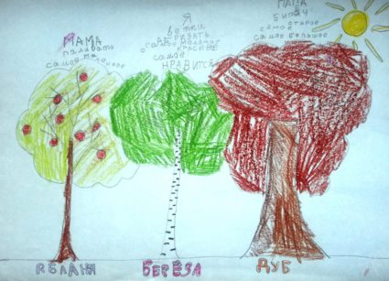
Самым крупным и заметным дети обычно рисуют то дерево, которое ассоциируется у них с главным человеком в семье
Расположение деревьев можно интерпретировать таким образом: на первое место ставится растение, символизирующее члена семьи, на плечах которого находится вся ответственность. В центре, как правило, изображается самый важный персонаж. Ребенок, нарисовавший себя между двух деревьев (мамы и папы), может быть воспринят как своего рода «разделитель» между супругами (скорее всего, общение у взрослых происходит лишь через сына или дочь, а между собой сведено к минимуму).
Если в семье количество родственников больше трех, то некоторые близкие люди могут быть «исключены» из рисунка. Некоторые дети, несмотря на инструкцию, изображают дополнительные деревца, которые при разговоре соотносятся ими с теми людьми, которые занимают важное место в жизни.
Растения могут быть нарисованными на общей грунтовой местности — это хороший показатель, которые говорит о прочности и крепости семейных взаимоотношений. Деревья малыш может расположить вплотную друг к другу или на значительном расстоянии, что сигнализирует о значимости отношений с близкими людьми.
Величина объекта показывает значение того или иного члена семьи в глазах ребенка. Как правило, авторитетные и имеющие большое влияние родственники оказываются представленными в виде высоких и «добротных» деревьев.
Рассматривая нарисованные растения, организатор может отметить кривизну ствола, изогнутость ветвей, наличие дупла и другие нюансы — все это свидетельствует о травмах, болезнях, неблагополучии. Деревья с плодами чаще всего ассоциируются детьми с людьми-альтруистами, с теми, для кого «служить добру» является непустым звуком.

Толкование оттенков рисунка
Используемые цвета тоже могут многое рассказать исследователю о состоянии тестируемого. Очень показательными являются цветовые предпочтения ребенка. Выводы о выбранном оттенке нужно делать с учетом того, что каждый спектр имеет как положительные, так и отрицательные показатели:
- Красный цвет может означать одновременно любовь, вдохновение, агрессию, ненависть, предчувствие или состояние опасности.
- Синий цвет является воплощением дисциплинированности, разумного начала, верности с одной стороны и иррациональности и безумия — с другой.
- Когда ребенок воспользовался желтым, то это значит, что он либо открыт, активен, свободен, силен, или же, напротив, завистлив, жаден, лжив и находится во власти какой-либо мании.
- Выбор инструмента для рисования оранжевого цвета свойственен детям радостным и энергичным, но вполне возможно, что такие испытуемые одержимы противоречиями.
- О желании развиваться и расти свидетельствует зеленый цвет, но в то же время он может быть показателем незрелости или наличия какой-либо болезни.
- Преобладание в рисунках фиолетовых оттенков — внутреннее равновесие, покаяние, обладание сокровенными знаниями или тревога, меланхолия, отречение, беспокойство внутри.
- Символы коричневого цвета — плодородная земля, материнство с одной стороны, грязь, кал и гной — с другой.
- Положительные «стороны» черного цвета — достоинство, торжественность; отрицательные — греховность, траур, смерть.
- Белый цвет соотносят с чистотой и гармонией.
- Если ребенок не выпускает из рук серый карандаш или фломастер, то, вероятно, он подвержен депрессии или у него есть какие-либо недопонимания.
Обсуждение цветовых ассоциаций поможет составить ясную картину психологического состояния малыша. Более полное представление о выборе оттенка дадут ответы тестируемого на вопросы: «Какой цвет может изобразить радость?», «Какого цвета печаль?» и так далее.

Анализ беседы и поведения
Эти моменты проективной диагностики не могут интерпретироваться однозначно. Большую роль в анализе ответов и действий ребенка играет профессионализм и опытность исследователя, именно на эти качества нужно полагаться организатору при составлении выводов по результатам беседы.
Когда ребенок выбирает роль садовника, стремящегося каким-либо образом изменить состояние деревьев, это символизирует желание внести определенные изменения в отношения с семьей, а также возможную нехватку общения с близкими родственниками или людьми, значимыми в жизни испытуемого.
Если психологу или педагогу важно понять внутрисемейную обстановку, то можно предложить ребенку пройти диагностическое обследование «Три дерева». Этот тест — лакмусовая бумажка отношений детей с родственниками. Результаты такой диагностики помогут вскрыть корни некоторых проблем и облегчат планирование коррекционной работы.

Методика «Лесенка» для дошкольников В.Г. Щур
Существует простая и эффективная методика самооценки Лесенка, разработанная В.Г. Щур. Она применяется для диагностики детей дошкольного и младшего школьного возрастов. Эти две возрастные категории отличаются, поэтому для дошкольников применяется свой вариант теста Лесенка.

Зачем изучать самооценку?
Самооценка является очень важным показателем в развитии личности. Это то, как человек оценивает себя, свои качества, способности. Самооценка формируется в процессе общения и деятельности, она влияет на поведение и действия человека в той или иной ситуации.
В дошкольном возрасте ребенок только начинает узнавать себя, в основном из оценок и мнений окружающих, которые могут быть не всегда правильными и соответствующими действительности. Отсюда формируется неадекватная самооценка, которая может быть как заниженной, так и завышенной. Любые искажения влекут за собой трудности в дальнейшем общении и деятельности, поэтому их важно вовремя отслеживать и корректировать. Одним из способов изучения самооценки является методика Лесенка В.Г. Щур.

Методика Лесенка Щур не требует сложной подготовки. Стимульный материал – лист бумаги с нарисованными семью ступеньками и бумажная фигурка мальчика/девочки в зависимости от пола исследуемого ребенка.

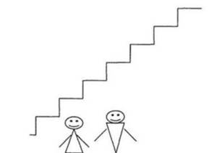

Как проводится тест Лесенка для дошкольников
Ребенку показывают лесенку и рассказывают, что от него требуется. Важно расположить к себе дошкольника, доброжелательно и понятно донести до него смысл задания. В инструкции нужно объяснить, что на средней ступеньке находятся ни плохие, ни хорошие дети, самые хорошие на самой верхней, а на самой нижней ступеньке — самые плохие. Бумажная фигурка – это он сам. Нужно убедиться, что ребенок понял инструкцию, и при необходимости повторить. Затем взрослый спрашивает, на какую ступеньку ребенок поставил бы свою фигурку, на какую ее поместила бы мама, папа, воспитатель. В ходе беседы нужно задавать уточняющие вопросы и обращать внимание на то, как дошкольник выполняет задание: его мимика, эмоции, паузы и т.д.
Интерпретация полученных данных:
После проведения методики Лесенка для дошкольников следует интерпретация полученных данных. Прежде всего, смотрят, на какую ступеньку поставил себя ребенок.
- Первая, самая высокая, чаще всего говорит о завышенной самооценке. Особенно если при этом ребенок никак не аргументирует свой выбор, а просто считает, что он самый лучший, потому что мама так сказала. Хотя нужно понимать, что для детей дошкольного возраста завышенная самооценка считается нормальной, потому что они еще не способны адекватно оценить себя и в основном полагаются на мнение взрослых, которые обычно в этом возрасте относятся к ним с обожанием вне зависимости от их успехов или неудач.
- Если ребенок ставит себя на вторую или третью ступеньку лесенки, значит, у него адекватная самооценка. Он хорошо к себе относится и может даже привести примеры своих заслуг и хороших поступков.
- Четвертую ступеньку выбирают дети со слегка заниженной самооценкой. Важно выяснить, почему они делают такой выбор. Возможно, существуют проблемы, которые волнуют ребенка. Либо четвертая, средняя ступенька методики Лесенка для дошкольников может быть способом продемонстрировать свое нежелание выполнять задание, или они просто не понимают, что нужно делать.
- На пятую и шестую ступеньки свою фигурку ставят дети с низкой самооценкой. Взрослому обязательно следует побеседовать с малышом, чтобы понять, является ли выявленная самооценка ситуативной, временной, связанной с каким-то недавним неприятным событием, либо ребенок действительно негативно к себе относится. Знание причин позволяет работать над проблемой.
- И наконец, выбор самой нижней, седьмой ступеньки говорит о резко заниженной самооценке. Это сигнал о неблагополучии ребенка, о его негативном отношении к себе, неуверенности, дезадаптации. Значит, ситуация в садике, дома, или и там, и там неблагоприятная. Этим детям в первую очередь требуется помощь.
Не меньшее значение для интерпретации имеют те позиции, на которые их поставили бы взрослые, по их мнению. Эта информация покажет картину взаимоотношений дошкольника с близкими взрослыми. Если кто-то из них ставит его на самую высокую ступеньку, значит, ребенок чувствует, что его любят. Если ниже, то нужно разбираться, в чем проблема, и работать над ней совместно с родителями и воспитателями.
Наиболее важными считаются отношения матери и ребенка, поэтому при обработке данных теста Лесенка обращают внимание на это соотношение позиций. Если мнение ребенка о себе выше, чем мнение мамы, то это значит, что он не чувствует ее любви и поддержки.
Спорная ситуация, когда фигурка и «за себя», и «за маму» оказывается на одной ступеньке лестницы. Иногда так делают дети, которые чувствуют не очень благоприятное отношение матери, но не хотят в этом признаться, поэтому выдают желаемое за действительное. Но, возможно, дошкольник это сделал просто так и не может объяснить, как на самом деле себя оценивает он и окружающие. Поэтому очень важно проводить беседу, задавать вопросы, разбираться в каждой конкретной ситуации.
Но самым лучшим вариантом, по мнению самого автора методики, является случай, когда мама поставила бы фигурку на самую высокую ступеньку, а сам ребенок несколько ниже – на одну-две позиции. Отсюда видны позитивное отношение матери и объективный взгляд на себя ребенка. Он чувствует любовь близкого человека, уверенность в том, что он хороший, хотя и видит некоторые свои недостатки.
По окончании диагностики составляется справка по проведенной методике Лесенка, которая покажет наличие проблем с самооценкой у дошкольников и поможет определить план дальнейших действий.

- Проективная методика «Несуществующее животное».
Целью диагностики является определение степени тревожности испытуемого, его самооценки и других важных особенностей подрастающей личности. Тестирование напрямую связано с внутренним миром испытуемого: все части тела животного, которое предлагается изобразить ребенку, отражают процессы, происходящие на психическом уровне. Их прорисовывание не контролируется сознанием, так как временной промежуток, отводящийся на проведение теста, не позволяет запустить этот механизм.
Такая методика психологического обследования — одна из самых информативных из всех рисуночных способов диагностики. Как правило, она используется параллельно с другими психологическими тестированиями — это позволяет составить полную картину состояния ребенка.

Порядок проведения психологической диагностики
Для прохождения теста испытуемому понадобится дать лист бумаги и пишущие средства — карандаши средней мягкости (простые или цветные). Ручки, фломастеры и краски исключаются, так как линии, сделанные ими, затрудняют процесс расшифровки рисунка. Время выполнения задания ограничивается тремя минутами.
Чтобы исследование было наиболее полным, ребенка следует четко проинструктировать:
- Нужно изобразить только такое животное, которое не существует в реальности и не может встретиться ни в лесу, ни в зоопарке, ни в цирке и так далее.
- У нарисованного существа должны быть все части тела, а не какая-то одна (например, голова).
- При необходимости можно пользоваться ластиком.
- Желательно дать название результату фантазии, подписав рисунок.
Ребенку полагается использовать для рисования только карандаши
После того как испытуемый выполнит задание, нужно попросить рассказать его о своем животном (как оно живет). Если повествование не содержит достаточно сведений для анализа, то ребенку предлагаются конкретные вопросы (тестирующий человек при этом должен подробно записывать ответы):
- Где существо живет?
- Чем питается?
- Чем обычно занимается?
- Что любит делать больше всего?
- Чем не любит заниматься?
- Есть ли у него друзья, кто они?
- Кто живет с ним вместе?
- Кто его враги, если есть?
- Чего он боится больше всего?

Обработка и интерпретация результатов

Анализ манеры выполнения рисунка
По нажиму можно судить о состоянии тестируемого человека. Слабый говорит о пассивности, астении, предпосылках депрессии; сильный означает напряженность в эмоциональной сфере, импульсивность и ригидность. Твердость нажатия на карандаш такой силы, от которой даже рвется бумага, символизирует агрессию, повышенную активность и конфликтность.
Качество линий тоже дает определенную характеристику состояния ребенка:
Тип линий | Психологические показатели
штриховые | тревожность
множественные | стрессовое состояние, импульсивность, тревога из-за тестирования
эскизные | стремление к контролю над тревогой и над собой
не попадающие в нужное место, искаженные | импульсивность, психические расстройства, поражения мозга органического характера
не доведенные до конца | астения, импульсивность
Идеальный вариант расположения рисунка — в центре вертикально лежащего листка, это говорит о нормальном состоянии психики человека. Смещение изображенного животного в ту или иную сторону иллюстрирует некоторые психологические аспекты, связанные с самооценкой: уклон от центра вверх означает завышенную, вниз — заниженную. Если существо смещено вправо, то это значит, что испытуемый стремится контролировать свои поступки и мысли, «переход» в левую сторону означает бездеятельность и низкую социальную активность, застенчивость. Расположенный в углу рисунок может свидетельствовать о депрессии.
Животное «сбежало» с листка и не уместилось на нем полностью — это сигнал об острой тревоге и импульсивности.
При выраженном увеличении размера рисунка можно быть уверенным, что ребенок находится в тревожном и стрессовом состоянии. Если же нарисованное существо очень маленькое, то испытуемый, скорее всего, подвержен депрессии или обладает низкой самооценкой.
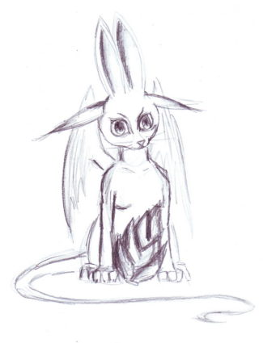
Необычный персонаж, расположенный строго по центру, говорит о том, что психика его автора в норме

Рассмотрение изображенного существа

Тип животного
Задание считается выполненным неправильно, если испытуемый нарисовал реальное животное и описал его естественный образ жизни (например, собаки или кошки). Это может быть нормальным для пяти- или шестилетнего малыша, но когда такой результат демонстрирует более взрослый ребенок, это свидетельствует о низком уровне воображения.
Какие типы животных чаще всего изображаются при тестировании?
- Исчезнувшее с поверхности Земли, но ранее реально существовавшее (например, динозавры разных видов или мамонты). Такой рисунок может быть следствием педагогической запущенности и бедности фантазии школьника, общего невысокого уровня культуры.
- Сказочное или фольклорное. Драконы, лешие, русалки и прочие существа, нарисованные детьми до 8–9 лет — психологическая норма. Если же взрослый ребенок или подросток рисует подобное, то это происходит от недостатка фантазии или от низкого культурного уровня.
- «Сконструированное» животное (с использованием частей тела от разных существ — лапы от собаки, голова крокодила, хвост петуха и так далее) говорит о приверженности к рационализму и небольшом творческом потенциале.
- С элементами человеческого облика. Такой подход к изображению связан с большой потребностью в общении и присущ (в основном) подросткам в возрасте от 13 до 17 лет.
- Механизированное существо, состоящее из всевозможных шестеренок, винтиков и технических узлов. Представление такого рисунка свойственно людям с необычным подходом к жизни, креативным видением.
- Оригинальное и сложное животное, в котором очень трудно вычленить составляющие части и принадлежность к реальному миру. Подобные существа «рождаются» у людей творческих, с богатой фантазией, умеющих придумывать неординарные вещи.
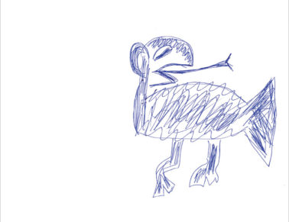
Плод детской фантазии может кого-то напугать или рассмешить

Части тела
Определенную информацию можно почерпнуть и из анализа частей тела животного. Каждый элемент говорит о том или ином состоянии тестируемого в момент прохождения диагностики и о его психическом здоровье в целом.
Часть тела | Характеристика верхней части тела (о чем свидетельствует такое изображение)
 | Положение | Отсутствие | Размер и количество | Форма | Дополнительные  моменты
Голова | Обращена вправо — человек действия; влево — субъект часто переживает и размышляет, не уверен в себе; прямо — признак эгоцентризма | Импульсивность или психическая болезнь | Две и более –внутриличностный  конфликт,  противоречивость | Искаженная — органическое поражение мозга, психоболезнь; больше тела — символ интеллектуальных способностей испытуемого | Пририсованные перья — желание приукрашивать действительность; рога — агрессивный настрой, защита;  грива — подчеркивание своей половой принадлежности или повышенная чувственность
Глаза |  | Астения |  | Неправильная — невроз | С черной радужкой — страхи; пустые, без зрачков — астения; с кровеносными сосудами — ипохондрия, невроз; с ресницами — высокое самомнение, манерность поведения
Уши |  | Замкнутость, нежелание слышать других, вступать в контакт | Большие и много — заинтересованность в получении информации, подозрительность, мнительность, зависимость от чужого мнения
Рот |  |  | Непропорционально большой — эрудированность, развитый интеллект, рационализм | Круглая — тревога, боязнь чего-либо | Приоткрытый и с языком — признак болтливости; с губами — чувственность; без языка и губ — страх, недоверие; с зубами — символ агрессии
Фигура животного — не менее важная деталь, на которую необходимо обратить внимание при тестировании. Если она изобилует множеством деталей, то это свидетельствует о мощной энергетике испытуемого, составных частей очень мало -такой рисунок говорит об астении. Существо, нарисованное с большим количеством острых углов — признак агрессивного настроя человека; преобладание округлых форм говорит о замкнутости ребенка и закрытости от внешнего мира.
Если животное обладает хвостом, его положение также необходимо проанализировать. Обращенный вправо символизирует отношение школьника к своему поведению и поступкам, влево — к мыслям и решениям (вверх — положительное, вниз — отрицательное). Излишняя красота хвоста (например, как у павлина) – свидетельство демонстративности.
Неумелость построения отношений в социальной сфере можно определить по отсутствию или недостаточному количеству лап. Если конечностей, наоборот, слишком много — человеку нужна помощь, опора. Об этом же говорят и нарисованные толстые или большие лапы. Маленькие ножки свидетельствуют об импульсивности, легкомысленности, поверхностном отношении ко многим вещам. Чем шире конечности, тем больше вероятность того, что школьник уравновешен и умеет не только принимать ответственные решения, но и отвечать за них. Одинаковые по размеру и форме лапы характеризуют человека, который не склонен к инакомыслию и творческому началу.
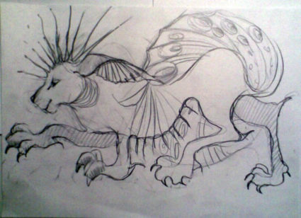
Чем детальнее изображено животное, тем больше оно может рассказать о своем авторе
Очень показательны при анализе теста дополнительные элементы, которые могут говорить о:
- желании защититься (чешуя, панцирь);
- агрессии (иголки, разнообразные шипы, пририсованное оружие);
- сексуальной значимости (изобилие волос на теле, половые органы, грудь, вымя);
- демонстративности (узоры и рисунки на теле);
- неврозе, ипохондрии (наличие шрамов и ран, изображение кровеносных сосудов, внутренних органов);
- романтичности и мечтательности натуры (присутствие крыльев);
- затруднениях в общении (части механизмов в теле).
Даже характер соединения конечностей с туловищем имеет определенное значение: если прослеживается четкая их прорисовка — человек склонен следить за своими рассуждениями и ответственно подходить к принятию решений. Небрежность в изображении мест присоединения лап к телу или полное отсутствие этого — показатель недостаточного контроля над собой.

Название существа
- «Летающий крокодил», «водоплавающий ягненок» и подобные имена животных говорят о четкости понимания целей, к которым стремится человек.
- Наукоподобные термины с «налетом» латыни — «зверолетиус», «устрашонис» и прочие — свидетельство эрудиции ребенка и его желания показать это.
- Звукоподражательные имена зверюшек («мамзяка», «каряка») – признак легкого отношения к жизни, некоторой беспечности.
- Если в названии животного прослеживается юмор, то это показатель оптимистичного отношения к действительности. Примеры таких имен – «пузырик», «нескладушечка», «несапиенсный хомик».
- Когда имя очень сложное и длинное, то это означает, что придумавший его человек — большой выдумщик и фантазер.

Толкование ответов на вопросы
По окончании работы ребенка над заданием нужно обсудить с испытуемым образ жизни нарисованного им существа
Если ребенок придумывает своему нарисованному персонажу такую жизнь, которая полностью соответствует изображению, то это нормально и логически оправдано. О нарушении логики мышления можно сделать вывод, если рисунок и рассказ о существовании животного никак не связаны друг с другом.
Фантазия с целью компенсации каких-либо негативных моментов в жизни испытуемого прослеживается при идеализации или приукрашивании своего персонажа.
Когда ребенок утверждает, что придуманный и нарисованный зверек живет на острове, за границей, в субтропиках, это говорит о демонстративности; в качестве места проживания животного названа изолированная площадь (космос, другая планета, пещера, колодец, лес и так далее) — тестируемый одинок и остро переживает это. Агрессию, боязнь испытуемого, его желание найти защиту характеризуют подобные ответы: «в тайге», «в непроходимых болотах», «в лесной чащобе». Невроз может выдавать «поселение» животного в неприятные условия — тину, грязь, лужу, помойку.
«Скажи мне, что ты ешь, и я скажу, кто ты» — это выражение в полной мере может быть применимо к ответам человека на вопрос о том, чем питается нарисованная зверушка. Вот что могут значить реплики школьника на этот счет:
- ничем, воздухом, энергией — интравертность тестируемого;
- всем, что попадется — импульсивность;
- несъедобными вещами (гвоздями, камнями, палками) – нарушения коммуникативных отношений;
- неприятными элементами (слизью, трухой, клопами, тараканами) – невроз;
- внутренними органами животных, кровью — невроз, граничащий с агрессией;
- людьми — отрицание, негативизм, агрессия.
В рассказах ребенка животное может:
- много спать, что говорит об астении, хронической усталости испытуемого;
- крушить, ломать — это признак агрессивности, негативного отношения к окружающим;
- развлекаться и гулять — такое определение образа жизни существа символизирует желания школьника;
- искать пищу — эта характеристика подает сигнал о каких-либо проблемах и жизненных трудностях тестируемого.
Если нарисованное существо любит неординарные занятия (вроде хождения на голове или вверх ногами), то ребенку, придумавшему такие действия для животного, не чуждо стремление выйти за рамки обыденности и нарушить стандарты поведения.
Импульсивность присутствует в характере людей, наделяющих своих нарисованных персонажей невозможностью сидеть без дела.
Когда описание животного связано с частым упоминанием о его врагах, то можно сделать вывод о боязни агрессии; чрезмерный акцент на проблемах с едой — символ неблагополучия в быту испытуемого, привязанности к материальному. Существо, по словам тестируемого, одиноко, у него нет друзей — скорее всего, в жизни ребенка такое же положение вещей. Рассказ о большом количестве близких по духу людей говорит о значимости общения для испытуемого.

Пример расшифровки
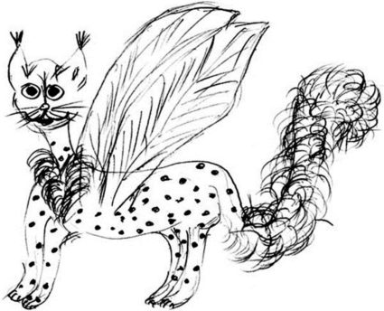
«Гламурный крылокот» — такое название дал существу автор рисунка
- Полностью закрашенная радужка глаза — свидетельство страха, сконцентрированного внутри автора рисунка.
- Испытуемый зациклен на себе, об этом свидетельствует прямое расположение головы животного и его открытый взгляд.
- Тревожные сигналы — штриховка хвоста и расположение персонажа на краю листа.
- Также о беспокойстве говорят множественные линии в изображении некоторых частей тела (нижней части головы, крыльев, задних лап).
- Не слишком маленькие уши крылокота — показатель зависимости от чужого мнения, желания следовать общепринятым нормам.
- Энергетический потенциал автора очень высок, об этом можно судить по большому количеству деталей фигуры животного.
- О романтических устремлениях и мечтательности натуры сигнализируют большие крылья. Возможно, автор мечтает изменить свою жизнь, но не имеет возможности это сделать.
- Тестируемый склонен к прагматизму и рационализму, потому что все части тела прорисованы четко, а их соединения не размыты.
Проведение теста «Нарисуй несуществующее животное» — замечательный способ получить представление о внутреннем мире, характере ребенка и даже условиях его жизни. Результаты диагностики помогут выявить существующие проблемы и скорректировать работу по их устранению.

- Диагностика эмоционального состояния дошкольников
Цветовой тест М. Люшера

Области применения: Данная методика может быть использована:
- при исследовании уровня комфортности ребенка дома, в детском саду;
- при выявлении эмоциональных установок дошкольников по отношению к предстоящему школьному обучению;
- при диагностике ситуации в семье;
- для выявления отношений ребенка к детскому саду в период адаптации;
- для выявления лиц, склонных к депрессивным состояниям и аффективным реакциям.

Общее описание:
Данный тест состоит из стимульного материала (восьми цветовых карточек) и методического руководства, которое содержит описание теста, процедуры тестирования, числовых показателей и их расчета, обработки, интерпретации результатов и приложений (1-8). Интерпретационные таблицы позволяют максимально упростить обработку результатов тестирования.

Время проведения – 5-8 минут.

Цветовой тест Люшера может использоваться в индивидуальной форме. Наряду с индивидуальным обследованием допускается групповое.

Методические рекомендации: Процедура проведения теста: экспериментатор перемешивает цветные карточки и выкладывает их цветовой поверхностью наверх перед испытуемым, после чего просит выбрать из восьми цветов тот, который ему больше всего нравится, т. е. выделить наиболее приятный цвет из восьми. Карточку с выбранным цветом экспериментатор откладывает в сторону, перевернув цветовой стороной вниз, и записывает его номер в таблице протоколов. Процедура выбора цвета повторяется.
Если испытуемый не может выбрать самый приятный цвет, экспериментатор предлагает выбрать самый неприятный цвет и далее предлагает перейти к выбору приятных цветов.

Через 2-3 минуты экспериментатор повторяет исследование: опять раскладывает карточки цветовой стороной кверху и предлагает испытуемому снова выбрать предпочитаемые цвета, объясняя, что испытуемый не должен вспоминать порядок раскладки в первом выборе или сознательно его менять..

Для расчета суммарного отклонения от аутогенной нормы (СО) необходимо сравнивать порядок мест, которые занимают цвета в выборе ребенка, с «идеальным» расположением (34251607). Сначала вычисляется разница между реально занимаемым местом и нормативным положением цвета, затем эти разности (их абсолютные величины, без учета знака) суммируется. Значение СО изменяется от 0 до 32 и может быть только четным. Значение СО отражает устойчивый эмоциональный фон, т. е. преобладающее настроение ребенка.

Стимульный материал к тесту состоит из стандартных разноцветных, вырезанных из бумаги квадратов со стороной от 28 мм до 50 мм. В диагностике детей обычно используют неполный набор из 8 цветных квадратов. Основными цветами считаются (в порядке присвоенного им номера):

1.синий  2.зеленый | явно предпочитаемые цвета
3. красный  4. желтый | предпочитаемые цвета
5.фиолетовый  6.коричневый | нейтральные цвета
7.черный  8 серый (нулевой) | негативные цвета

Первые два цвета считаются явно предпочитаемыми, третий и четвертый - предпочитаемыми, пятый и шестой - нейтральными, а седьмой и восьмой - вызывающими антипатию, негативное отношение.
Упрощенная процедура обследования (для восьми цветов) сводится к одновременному предъявлению обследуемому всех цветных квадратов на белом фоне с предложением выбрать один наиболее понравившийся, приятный. Выбранный квадрат переворачивается и откладывается в сторону, затем процедура повторяется. Образуется ряд квадратов, в котором цвета располагаются по их привлекательности для обследуемого.

Психологическая интерпретация полученного ряда субъективного предпочтения цвета опирается, во-первых, на предположение о том, что каждому цвету присуще определенное символическое значение, например: красный - стремление к власти, доминированию, зеленый - упорство, настойчивость и т.д.

Во-вторых, считается, что ряд цветового предпочтения отражает индивидуальные особенности обследуемого. При этом функциональную значимость имеет позиция, занимаемая конкретным цветом. Например, полагают, что первые две позиции ряда определяют цели индивидуума и способы их достижения, а две последние - подавляемые потребности, символизируемые данными цветами. Выбор в области основных цветов связывается с тенденциями осознаваемыми, а среди дополнительных - со сферой бессознательного.

Первый выбор в тесте Люшера характеризует желаемое состояние, второй — действительное. В зависимости от цели исследования можно интерпретировать результаты соответствующего тестирования и выбрать систему оценки, сравнив результаты желаемого и действительного состояния ребенка.

1. Оценка результатов эмоционального состояния.

4 балла - в начале ряда синий, желтый, фиолетовый цвета. Черный, серый, коричневый - в конце ряда. Благоприятное эмоциональное состояние.

3 балла - допускаются красный и зеленый цвета на первых позициях. Смещение серого и коричневого в середину ряда. Удовлетворительное эмоциональное состояние.

2 балла - смещение черного в середину ряда. Синий желтый, фиолетовый - на последних позициях. Эмоциональное состояние ребенка неудовлетворительное - требуется помощь психолога, педагога.

1 балл - черный и серый в начале ряда; ребенок отказывается от выполнения. Ребенок находится в кризисном состоянии, требуется помощь специалистов (психолога, психотерапевта).

Протокола исследования эмоционального состояния ребенка.

Порядок предъявления карточек | Порядковый номер цвета по Вальнеффору  (индикатор психологического благополучия) |  |  |  |  |  |  |  | Интерпретация позиций. Баллы оценки эмоционального состояния |  |  |  | Заключение педагога-психолога об эмоциональном состоянии ребенка  (ИПБ)
 |  |  |  |  |  |  |  |  | В начале ряда синий, желтый, фиолетовый цвета. Черный, серый, коричневый - в конце ряда  4 балла | Красный и зеленый цвета на первых позициях. Смещение серого и коричневого в середину ряда  3 балла | Смещение черного в середину ряда. Синий, желтый, фиолетовый - на последних позициях  2 балла | Черный и серый в начале ряда. Ребенок отказывается от выполнения задания  1 балл
 | Порядковый номер выбранного цвета (выбранные позиции ряда)
 | 3 | 4 | 2 | 5 | 1 | 6 | 0 | 7
1^{[1]}
2^{[2]}

Таблица функций основных цветов предъявления.

Функция «+» в таблице 3 цветового теста Люшера означает усиление потребности, выражаемой данным цветом, «х» — переживание состояний, связанных с ее удовлетворением, «=» — неактуальность потребности на данный момент, «-» — невозможность или нежелательность удовлетворения потребности, негативное отношение, а следовательно ее фрустрацию.
Ф-я | Цвета
 | Синий | Зеленый | Красный | Желтый
«+» | Стремление к покою. Интенсивная потребность в приятном общении и удовлетворении, устойчивой положительной привязанности, стремление к гармонии, чувствительность. | Напряжение воли. Самоутверждение, тщеславие, спонтанное желание играть определенную роль, гибкость волевых проявлений в сложных условиях деятельности. | Стремление к эмоциям. Активное участие и высокая активность, сила воли и чувство удовлетворенности стремлением к достижению цели. | Восприятие возбуждения для разрядки напряжения. Ожидание встреч, раскрытие, суетливость, бегство от проблем, иллюзорное ожидание будущего.  ограждает надежды на успех, спонтанное удовлетворение от участия в деятельности.
«х» | Готовность к покою без напряжения, приятным отношениям и удовлетво-рению основных потребностей в общении | Самоопределение, самообладание. | Застой, досада, раздражаемость, конфликтность. | Готовность к контактам.
«=» | Поверхностные связи и отношения, стремление отгородиться, уйти в сторону | Низкий уровень притязаний, пассивное отношение к устроенному порядку, режиму. | Нервозная раздражимость, нуждается в бережном обращении, отсутствие желаний к общению и деятельности. | Критическое отношение к выбору контактов и увлечений.
«-» | Беспокойство, суетливость, отсутствие глубоких «сердечных» связей, неудовлетворенность отношениями со сверстниками и своей деятельностью. | Ограничение самовыражения, защитное напряжение, отказано в признании. Окружающие воспринимаются как оказывающие жестокое, бессердечное давление, принуждающее делать не желаемое. | Сверхраздражимость, ощущение своей слабости, чувство беспомощности. Обижен, с трудом справляется с делами. Утомлен и плохо ориентируется в окружающей обстановке. | Беспокойное ожидание. Тематическая фиксация, ограничение самораскрытия. Скованность, перевозбуждение, уход в себя.

Функции дополнительных цветов предъявления.
Цвета | Серый | Фиолетовый | Коричневый | Черный
Функция | Негативное отношение к коллективу, частичная интеграция | Сенсибилизация. Магическо-эротическое отождествление. | Физические потребности организма. | Отношение к абсолюту (авторитет, судьба, смерть).
«+» | Отгораживание, осторожная сдержанность, замкнутость, скрытность, социальная изоляция. | Стремление очаровывать, чувственность, внушаемость. | Регресс к физическим потребностям, бегство от проблем. | Выражение протеста, негативизм, импульсивно-агрессивное поведение.
«х» | Ограниченная эмоциональная готовность к контактам. Отключение. | Чувственность. | Потребность в комфорте и физическом удовлетворении. | Протест и уход от партнера или ситуации
«=» | Эмоциональная готовность к общению. Заинтересованность в социальных отношениях. | Сдерживает свои чувства. Рефлексия чувств. Щепетильность. Чувствительность и обидчивость. | Разрядка физических потребностей. | Способность терпеть ограничения, идти на компромиссы. Соглашается с условиями.
«-» | Эмоциональная возбудимость, стремление к социальному успеху. | Подавление чувствительности, контроль чувств. Эстетическое, этическое или логическое стремление к порядку. | Подавление, вытеснение или торможение физических потребностей. | Отклонение помех и ограничений, игнорирование угрозы, предприим-чивость.

Вопросы для выявления эмоциональных установок дошкольников по отношению к предстоящему школьному обучению
- Хочешь ли ты идти в школу?
- Хочешь ли ты еще на год остаться в детском саду (дома)?
- Любишь ли ты, когда тебе читают книжки?
- Просишь ли ты сам (сама), чтобы тебе почитали книжку?
- Почему ты хочешь идти в школу?
- Нравятся ли тебе школьные принадлежности?
- Если тебе разрешат пользоваться школьными принадлежностями дома и не ходить в школу, тебя это устроит? Почему?
- Кем тебе хотелось бы быть во время игры с ребятами в школу: учеником или учителем? Почему?

Вопросы при исследовании уровня комфортности ребенка в детском саду:
- Ты любишь ходить в детский сад?
- Ты хотел бы работать в детском саду, когда станешь взрослым?
- Вы дружите в группе? А с кем дружишь ты?
- Вы часто ссоритесь?
- Тебе хорошо сегодня в группе?
- Завтра ты пойдешь в детский сад?

Вопросы для диагностики ситуации в семье:
- Какой цвет выбрала бы мама?
- Какой цвет выбрал бы папа?
- Тебе нравится, когда к вам приходят гости?
- С кем бы ты пошел на карусели: с мамой? папой?
- Где тебе больше нравится играть: дома? в детском саду? в гостях?
- Какая у вас квартира (дом)? На что похожа?
- Ты хотел бы, чтобы кто-то из детского сада пришел к тебе в гости?

Вопросы для выявления отношений ребенка к детскому саду в период адаптации:
- Нравится ли тебе ходить в д/с, почему?
- Как ты думаешь, хорошие или плохие дети в твоей группе?
- Смог бы ты подарить другу какую-нибудь игрушку насовсем?
- Когда тебя наказывают, какое у тебя бывает настроение, как ты себя чувствуешь?
- Если воспитательница хвалит тебя за что-нибудь, какое у тебя бывает настроение?
- Тебя каждое утро ждут в группе, тебе рады?
- Ты сам выбираешь себе игрушки?
- Завтра тоже придешь в детский сад?

Диагностические методики, используемые в работе с родителями.
7. Тест - опросник родительского отношения (ОРО)
А.Я. Варга, В.В. Столина.
Тест-опросник родительского отношения (ОРО) представляет собой психодиагностический инструмент, ориентированный на выявление родительского отношения у лиц, обращающихся за психологической помощью по вопросам воспитания детей и общения с ними. Родительское отношение понимается как система разнообразных чувств по отношению к ребенку, поведенческих стереотипов, практикуемых в общении с ним, особенностей восприятия и понимания характера личности ребенка, его поступков.
Структура опросника
Опросник состоит из 5 шкал:
- "Принятие-отвержение". Шкала отражает интегральное эмоциональное отношение к ребенку. Содержание одного полюса шкалы: родителю нравится ребенок таким, какой он есть. Родитель уважает индивидуальность ребенка, симпатизирует ему. Родитель стремится проводить много времени вместе с ребенком, одобряет его интересы и планы. На другом полюсе шкалы; родитель воспринимает своего ребенка плохим, неприспособленным, неудачливым. Ему кажется, что ребенок не добьется успеха в жизни из-за низких способностей, небольшого ума, дурных наклонностей. По большей части родитель испытывает к ребенку злость, досаду, раздражение, обиду. Он не доверяет ребенку и не уважает его.
- "Кооперация" - социально желательный образ родительского отношения. Содержательно эта шкала раскрывается так: родитель заинтересован в делах и планах ребенка, старается во всем помочь ребенку, сочувствует ему. Родитель высоко оценивает интеллектуальные и творческие способности ребенка, испытывает чувство гордости за него. Он поощряет инициативу и самостоятельность ребенка, стирается быть с ним на равных. Родитель доверяет ребенку, старается встать на его точку зрения и спорных вопросах.
- "Симбиоз" - шкала отражает межличностную дистанцию в общении с ребенком. При высоких баллах по этой шкале можно считать, что родитель стремится к сим биотическим отношениям с ребенком. Содержательно эта тенденция описывается так - родитель ощущает себя с ребенком единым целым, стремится удовлетворить все потребности ребенка, оградить его от трудностей и неприятностей жизни. Родитель постоянно ощущает тревогу за ребенка, ребенок ему кажется маленьким и беззащитным. Тревога родителя повышается, когда ребенок начинает автономизироваться в силу обстоятельств, так как по своей воле родитель не предоставляет ребенку самостоятельности никогда.
- "Авторитарная гиперсоциализация" - отражает форму и направление контроля за поведением ребенка. При высоком балле по этой шкале и родительском отношении данного родителя отчетливо просматривается авторитаризм. Родитель требует от ребенка безоговорочного послушания и дисциплины. Он старается навязать ребенку во всем свою волю, не в состоянии встать на его точку зрения. За проявления своеволия ребенка сурово наказывают. Родитель пристально следит за социальными достижениями ребенка, его индивидуальными особенностями, привычками, мыслями, чувствами.
- "Маленький неудачник" - отражает особенности восприятия и понимания ребенка родителем. При высоких значениях по этой шкале в родительском отношении данного родителя имеются стремления инфантилизировать ребенка, приписать ему личную и социальную несостоятельность. Родитель видит ребенка младшим по сравнению с реальным возрастом. Интересы, увлечения, мысли и чувства ребенка кажутся родителю детскими, несерьезными. Ребенок представляется не приспособленным, не успешным, открытым для дурных влиянии. Родитель не доверяет своему ребенку, досадует на его неуспешность и неумелость. В связи с этим родитель старается оградить ребенка от трудностей жизни и строго контролировать его действия.
Текст опросника
- Я всегда сочувствую своему ребенку.
- Я считаю своим долгом знать все, что думает мой ребенок.
- Я уважаю своего ребенка.
- Мне кажется, что поведение моего ребенка значительно отклоняется от нормы.
- Нужно подольше держать ребенка в стороне от реальных жизненных проблем, если они его травмируют.
- Я испытываю к ребенку чувство расположения.
- Хорошие родители ограждают ребенка от трудностей жизни.
- Мой ребенок часто неприятен мне.
- Я всегда стараюсь помочь своему ребенку.
- Бывают случаи, когда издевательское отношение к ребенку приносит ему большую пользу.
- Я испытываю досаду по отношению к своему ребенку.
- Мой ребенок ничего не добьется в жизни.
- Мне кажется, что дети потешаются над моим ребенком.
- Мой ребенок часто совершает такие поступки, которые, кроме презрения, ничего не стоят.
- Для своего возраста мой ребенок немножко незрелый.
- Мой ребенок ведет себя плохо специально, чтобы досадить мне.
- Мой ребенок впитывает в себя все дурное как "губка".
- Моего ребенка трудно научить хорошим манерам при всем старании.
- Ребенка следует держать в жестких рамках, тогда из него вырастет порядочный человек.
- Я люблю, когда друзья моего ребенка приходят к нам в дом.
- Я принимаю участие в своем ребенке.
- К моему ребенку "липнет" все дурное.
- Мой ребенок не добьется успеха в жизни.
- Когда в компании знакомых говорят о детях, мне немного стыдно, что мой ребенок не такой умный и способный, как мне бы хотелось.
- Я жалею своего ребенка.
- Когда я сравниваю своего ребенка со сверстниками, они кажутся мне взрослее и по поведению, и по суждениям.
- Я с удовольствием провожу с ребенком все свое свободное время.
- Я часто жалею о том, что мой ребенок растет и взрослеет, и с нежностью вспоминаю его маленьким.
- Я часто ловлю себя на враждебном отношении к ребенку.
- Я мечтаю о том, чтобы мой ребенок достиг всего того, что мне не удалось в жизни.
- Родители должны приспосабливаться к ребенку, а не только требовать этого от него.
- Я стараюсь выполнять все просьбы моего ребенка.
- При принятии семейных решений следует учитывать мнение ребенка.
- Я очень интересуюсь жизнью своего ребенка.
- В конфликте с ребенком я часто могу признать, что он по-своему прав.
- Дети рано узнают, что родители могут ошибаться.
- Я всегда считаюсь с ребенком.
- Я испытываю к ребенку дружеские чувства.
- Основная причина капризов моего ребенка - эгоизм, упрямство и лень.
- Невозможно нормально отдохнуть, если проводить отпуск с ребенком.
- Самое главное, чтобы у ребенка было спокойное и беззаботное детство.
- Иногда мне кажется, что мой ребенок не способен ни на что хорошее.
- Я разделяю увлечения своего ребенка.
- Мой ребенок может вывести из себя кого угодно.
- Я понимаю огорчения своего ребенка.
- Мой ребенок часто раздражает меня.
- Воспитание ребенка - сплошная нервотрепка.
- Строгая дисциплина в детстве развивает сильный характер.
- Я не доверяю своему ребенку.
- За строгое воспитание дети благодарят потом.
- Иногда мне кажется, что ненавижу своего ребенка.
- В моем ребенке больше недостатков, чем достоинств.
- Я разделяю интересы своего ребенка.
- Мой ребенок не в состоянии что-либо сделать самостоятельно, а если и сделает, то обязательно не так.
- Мой ребенок вырастет не приспособленным к жизни.
- Мой ребенок нравится мне таким, какой он есть.
- Я тщательно слежу за состоянием здоровья моего ребенка.
- Нередко я восхищаюсь своим ребенком.
- Ребенок не должен иметь секретов от родителей.
- Я не высокого мнения о способностях моего ребенка и не скрываю этого от него.
- Очень желательно, чтобы ребенок дружил с теми детьми, которые нравятся его родителям.
Ключи к опроснику
- Принятие-отвержение: 3, 4, 8, 10, 12, 14, 15, 16, 18, 20, 24, 26, 27, 29, 37, 38, 39, 40, 42, 43, 44, 45, 46, 47, 49, 52, 53, 55, 56, 60.
(высокий 13 и выше – отвержение; 9-12 – средний; 0-8 низкий)
- Образ социальной желательности поведения: 6, 9, 21, 25, 31, 34, 35, 36.
(высокий 7-8; 5-6 – средний; 0-4 – низкий)
- Симбиоз: 1, 5, 7, 28, 32, 41, 58
(6-7 – высокий – полный симбиоз; 3-5 – средний; 0-2 – низкий)
- Авторитарная гиперсоциализация: 2, 19, 30,48, 50, 57, 59.
- (5-6 – высокий – авторитаризм; 3-4 – средний; 0-2 – низкий)
- "Маленький неудачник": 9, 11, 13, 17, 22, 28, 54, 61.
(5-7 – высокий уровень инфантилизации; 3-5 – средний; 0-2 – низкий).

Порядок подсчета тестовых баллов
При подсчете тестовых баллов по всем шкалам учитывается ответ "верно". Высокий тестовый балл по соответствующим шкалам интерпретируется как:
- отвержение,
- социальная желательность,
- симбиоз,
- гиперсоциализация,
- инфантилизация (инвалидизация).
Тестовые нормы проводятся в виде таблиц процентильных рангов тестовых баллов по соответствующим шкалам = 160
1 шкала: "принятие-отвержение"
"сырой балл" | 0 | 1 | 2 | 3 | 4 | 5 | 6 | 7 | 8
Процентильный ранг | 0 | 0 | 0 | 0 | 0 | 0 | 0,63 | 3,79 | 12,02
"сырой балл" | 9 | 10 | 11 | 12 | 13 | 14 | 15 | 16 | 17
Процентильный ранг | 31,01 | 53,79 | 68,35 | 77,21 | 84,17 | 88,60 | 90,50 | 92,40 | 93,67
"сырой балл" | 18 | 19 | 20 | 21 | 22 | 23 | 24 | 25 | 26
Процентильный ранг | 94,30 | 95,50 | 97,46 | 98,10 | 98,73 | 98,73 | 99,36 | 100 | 100
"сырой балл" | 27 | 28 | 29 | 30 | 31 | 32
Процентильный ранг | 100 | 100 | 100 | 100 | 100 | 100

2 шкала
"сырой балл" | 0 | 1 | 2 | 3 | 4 | 5 | 6 | 7 | 8 | 9
Процентильный ранг | 1,57 | 3,46 | 5,67 | 7,88 | 9,77 | 12,29 | 19,22 | 31,19 | 48,82 | 80,93
3 шкала
"сырой балл" | 0 | 1 | 2 | 3 | 4 | 5 | 6 | 7
Процентильный ранг | 4,72 | 19,53 | 39,06 | 57,96 | 74,97 | 86,63 | 92,93 | 96,65
4 шкала
"сырой балл" | 0 | 1 | 2 | 3 | 4 | 5 | 6
Процентильный ранг | 4,41 | 13,86 | 32,13 | 53,87 | 69,30 | 83,79 | 95,76
5 шкала
"сырой балл" | 0 | 1 | 2 | 3 | 4 | 5 | 6 | 7
Процентильный ранг | 14,55 | 45,57 | 70,25 | 84,81 | 93,04 | 96,83 | 99,37 | 100,0

- «Анализ семейных взаимоотношений»
Э.Г. Эйдемиллер, В.В. Юстицкис (АСВ)
В самом строгом значении термин «семья» относится к фундаментальной единице родства. В своей минимальной форме семья состоит из матери, отца и потомства. В более широком использовании это может относиться к расширенной семье, которая может включать дедушку и бабушку, двоюродных братьев и сестер, приемных детей и т. д., которые все вместе взаимодействуют как отдельная социальная единица.
Семейные же взаимоотношения — это отношения на сильных эмоциональных связях и ощущении обязательств друг перед другом. Они довольно диффузные, охватывают множество ролей, моделей поведения и ситуаций; они обычно не ограничены строгими правилами взаимодействия, и члены семьи, как правило, очень хорошо знают, как себя поведет тот или иной член семьи в стандартной или нестандартной ситуации.
НАЗНАЧЕНИЕ
Опросник для родителей «Анализ семейных взаимоотношений » (АСВ) существует в двух вариантах: детском и подростковом. Он позволяет исследовать различные нарушения процесса воспитания, выявить тип патологизирующего воспитания и некоторые психологические причины этих нарушений.
ПРАВИЛА ПОЛЬЗОВАНИЯ ОПРОСНИКОМ АСВ
Перед тем как родитель начинает заполнять опросник, необходимо создать атмосферу доверительного психологического контакта между ним и исследователем. Родитель должен быть заинтересован в правдивых ответах. Каждый испытуемый получает текст опросника и бланк регистрации ответов. Проводящий исследование зачитывает находящуюся в начале опросника инструкцию, убеждается, что опрашиваемые правильно ее поняли. В процессе заполнения инструктирование или пояснения уже не допускаются.
Обработка результатов проводится следующим образом. На бланке регистрации ответов их номера расположены в одной строке, соответственно определенной шкале. Это дает возможность быстро подсчитать баллы по шкалам: нужно сложить число обведенных номеров. За вертикальной чертой на бланке регистрации ответов указано диагностическое значение (ДЗ) для каждой шкалы. Если число баллов достигает или превышает ДЗ, это указывает на определенный тип воспитания. Буквы за вертикальной чертой — это сокращенные названия шкал.
При наличии отклонений по нескольким шкалам необходимо обратиться к табл. «Диагностика типов негармоничного семейного воспитания» для определения типа негармоничного семейного воспитания.
Опросник позволяет выявлять только виды патологизирующего семейного воспитания и не предназначен для исследования параметров адекватного воспитания.
В случаях, когда на бланках испытуемых не диагностируется ни одна из шкал, следует сделать как минимум два вывода:
— возможно установочное поведение испытуемых;
— их воспитательные действия скорее относятся к адекватным, нежели к патологизирующим.
Опросник АСВ для родителей детей в возрасте 3-10лет.
Инструкция:
Уважаемый родитель! Предлагаемый вам опросник содержит утверждения о воспитании детей. Утверждения пронумерованы. Такие же номера есть в «Бланке для ответов».
Читайте по очереди утверждения опросника. Если вы в общем согласны с ними, то на «Бланке для ответов» обведите кружком номер утверждения. Если вы в общем не согласны — зачеркните этот же номер в бланке. Если очень трудно выбрать, то поставьте на номере вопросительный знак. Старайтесь, чтобы таких ответов было не больше пяти.
В опроснике нет «неправильных» или «правильных» утверждений.
Отвечайте так, как вы сами думаете. Этим вы поможете психологу в работе с вами.
На утверждения, номера которых выделены в опроснике жирным шрифтом, отцы могут не отвечать.

1. Все, что я делаю, я делаю ради моего сына (дочери).
2. У меня часто не хватает времени позаниматься с сыном (дочерью) — пообщаться, поиграть.
3. Мне приходится разрешать моему ребенку такие вещи, которые не разрешают многие другие родители.
4. Не люблю, когда сын (дочь) приходит ко мне с вопросами. Лучше, чтобы догадался сам (сама).
5. Наш ребенок имеет больше обязанностей по уходу за собой и поддержанию порядка, чем большинство детей его возраста.
6. Моего ребенка очень трудно заставить сделать что-нибудь, чего он не любит.
7. Всегда лучше, если дети не думают о том, правильно ли поступают их родители.
8. Мой сын (дочь) легко нарушает запреты.
9. Если хочешь, чтобы твой(я) сын (дочь) стал(а) человеком, не оставляй безнаказанным ни одного его (ее) плохого поступка.
10. Если только возможно, стараюсь не наказывать сына (дочь).
11. Когда я в хорошем настроении, нередко прощаю своему сыну (дочери) то, за что в другое время наказал(а) бы.
12. Я люблю своего сына (дочь) больше, чем люблю (любила) супруга.
13. Младшие дети мне нравятся больше, чем старшие.
14. Если мой сын (дочь) подолгу упрямится или злится, у меня бывает чувство, что я поступил(а) по отношению к нему (ней) неправильно.
15. У нас долго не было ребенка, хотя мы его очень ждали.
16. Общение с детьми в общем-то утомительное дело.
17. У моего сына (дочери) есть некоторые качества, которые нередко выводят меня из себя.
18. Воспитание моего сына (дочери) шло бы гораздо лучше, если бы мой(моя) муж (жена) не мешал(а) бы мне.
19. Большинство мужчин легкомысленнее, чем женщины.
20. Большинство женщин легкомысленнее, чем мужчины.
21. Мой сын (дочь) для меня самое главное в жизни.
22. Часто бывает, что я не знаю, что делает в данный момент мой ребенок.
23. Если игрушка ребенку нравится, я куплю ее, сколько бы она не стоила.
24. Мой сын (дочь) непонятлив(а). Легче самому два раза сделать, чем один раз объяснить ему (ей).
25. Моему сыну (дочери) нередко приходится (или приходилось раньше) присматривать за младшим братом (сестрой).
26. Нередко бывает так: напоминаю, напоминаю сыну (дочери) сделать что-нибудь, а потом плюну и сделаю сам(а).
27. Родители ни в коем случае не должны допускать, чтобы дети подмечали их слабости и недостатки.
28. Мой сын (дочь) сам(а) решает, с кем ему (ей) играть.
29. Дети должны не только любить своих родителей, но и бояться их.
30. Я очень редко ругаю сына (дочь).
31. В нашей строгости к сыну (дочери) бывают большие колебания. Иногда мы очень строги, а иногда все разрешаем.
32. Мы с ребенком понимаем друг друга лучше, чем мы с супругом.
33. Меня огорчает, что мой сын (дочь) слишком быстро становится взрослым (взрослой).
34. Если ребенок упрямится из-за плохого самочувствия, лучше сделать так, как он хочет.
35. Мой ребенок растет слабым и болезненным.
36. Если бы у меня не было детей, я бы добился (добилась) в жизни гораздо большего.
37. У моего сына (дочери) есть недостатки, которые не исправляются, хотя я упорно с ними борюсь.
38. Нередко бывает, что, когда я наказываю моего сына (дочь), мой муж (жена) тут же начинает упрекать меня в излишней строгости и утешать его (ее).
39. Мужчины более склонны к супружеской измене, чем женщины.
40. Женщины более склонны к супружеской измене, чем мужчины.
41. Заботы о сыне (дочери) занимают большую часть моего времени.
42. Мне много раз приходилось пропускать родительские собрания.
43. Стремлюсь к тому, чтобы мой ребенок был обеспечен лучше, чем другие дети.
44. Если побыть в обществе моего сына (дочери), можно сильно устать.
45. Мне часто приходилось давать моему сыну (дочери) трудные для его (ее) возраста поручения.
46. Мой ребенок никогда не убирает за собой игрушки.
47. Главное, чему родители могут научить своих детей, — это слушаться.
48. Мой ребенок сам решает, сколько, чего и когда ему есть.
49. Чем строже родители относятся к ребенку, тем лучше для него.
50. По характеру я — мягкий человек.
51. Если моему сыну (дочери) что-то от меня нужно, он(а) старается выбрать момент, когда я в хорошем настроении.
52. Когда я думаю о том, что когда-нибудь мой сын (дочь) вырастет и я буду ему (ей) не нужна, у меня портится настроение.
53. Чем старше дети, тем труднее иметь с ними дело.
54. Чаще всего упрямство ребенка бывает вызвано тем, что родители не умеют к нему подойти.
55. Я постоянно переживаю за здоровье сына (дочери).
56. Если бы у меня не было детей, мое здоровье было бы гораздо лучше.
57. Некоторые очень важные недостатки моего сына (дочери) упорно не исчезают, несмотря на все меры.
58. Мой сын (дочь) недолюбливает моего мужа (жену).
59. Мужчина хуже умеет понимать чувства другого человека, чем женщина.
60. Женщина хуже может понять чувства другого человека, чем мужчина.
61. Ради моего сына (дочери) мне от многого в жизни пришлось и приходится отказываться.
62. Родители, которые слишком много суетятся вокруг своих детей, вызывают у меня раздражение.
63. Я трачу на моего сына (дочь) значительно больше денег, чем на себя.
64. Не люблю, когда сын (дочь) что-то просит. Сам(а) лучше знаю, чего ему (ей) больше надо.
65. У моего сына (дочери) более трудное детство, чем у большинства его (ее) товарищей.
66. Дома мой сын (дочь) делает только то, что ему (ей) хочется, а не то, что надо.
67. Дети должны уважать родителей больше, чем всех других людей.
68. Если мой ребенок не спит, когда ему положено, я не настаиваю.
69. Я строже отношусь к своему сыну (дочери), чем другие родители к своим детям.
70. От наказаний мало проку.
71. Члены нашей семьи неодинаково строги с сыном (дочерью). Одни балуют, другие, наоборот, очень суровы.
72. Мне бы хотелось, чтобы мой сын (дочь) не любил(а) никого, кроме меня.
73. Мне нравятся маленькие дети, поэтому не хотел(а) бы, чтобы он(а) слишком быстро взрослел (а).
74. Часто я не знаю, как правильно поступить с моим сыном (дочерью).
75. В связи с плохим здоровьем сына (дочери) нам приходится ему (ей) многое позволять.
76. Воспитание детей — тяжелый и неблагодарный труд. Им отдаешь все, а взамен не получаешь ничего.
77. С моим сыном (дочерью) мало помогает доброе слово. Единственное средство — это постоянные строгие наказания.
78. Мой муж (жена) старается настроить сына (дочь) против меня.
79. Мужчины чаще, чем женщины, действуют безрассудно, не обдумав последствий.
80. Женщины чаще, чем мужчины, действуют безрассудно, не обдумав последствий.
81. Я все время думаю о моем сыне (дочери), о его (ее) делах, здоровье и т. д.
82. Так повелось, что о ребенке я вспоминаю, если он что- нибудь натворил или с ним что-нибудь случилось.
83. Мой сын (дочь) умеет добиться от меня того, чего он (она) хочет.
84. Мне больше нравятся тихие и спокойные дети.
85. Стараюсь как можно раньше приучить ребенка помогать по дому.
86. У моего сына (дочери) мало обязанностей по дому.
87. Даже если дети уверены, что родители не правы, они должны делать так, как говорят старшие.
88. В нашей семье так принято, что ребенок делает что хочет.
89. Бывают случаи, когда лучшее наказание — ремень.
90. Многие недостатки в поведении моего ребенка пройдут сами собой с возрастом.
91. Когда наш сын (дочь) что-то натворит, мы беремся за него (нее). Если все тихо, мы опять оставляем его (ее) в покое.
92. Если бы мой сын не был моим сыном, а я была бы моложе, то наверняка бы в него влюбилась.
93. Мне интереснее говорить с маленькими детьми, чем с большими.
94. В недостатках моего сына (дочери) виноват(а) я сам(а), потому что не умел(а) его (ее) воспитывать.
95. Только благодаря нашим огромным усилиям наш(а) сын (дочь) остался (осталась) жить.
96. Нередко я завидую тем, кто живет без детей.
97. Если предоставить моему сыну (дочери) свободу, он(а) немедленно использует это во вред себе или окружающим.
98. Нередко бывает, что я говорю сыну (дочери) одно, а муж (жена) специально говорит наоборот.
99. Мужчины чаще, чем женщины, думают только о себе.
100. Женщины чаще, чем мужчины, думают только о себе.
101. Я трачу на сына (дочь) больше сил и времени, чем на себя,
102. Я довольно мало знаю о делах сына (дочери).
103. Желание моего сына (дочери) для меня — закон.
104. Мой сын очень любит спать со мной.
105. У моего сына (дочери) плохой желудок.
106. Родители нужны ребенку, лишь пока он не вырос. Потом он все реже вспоминает о них.
107. Ради сына (дочери) я пошел (пошла) бы на любую жертву.
108. Моему сыну (дочери) нужно уделять значительно больше времени, чем я могу.
109. Мой сын (дочь) умеет быть таким милым, что я ему (ей) все прощаю.
110. Мне бы хотелось, чтобы сын женился попозже, после 30 лет.
111. Руки и ноги моего сына (дочери) часто бывают очень холодными.
112. Большинство детей — маленькие эгоисты. Они совсем не думают о здоровье и чувствах своих родителей.
113. Если не отдавать моему сыну (дочери) все время и силы, то все может плохо кончиться.
114. Когда все благополучно, я меньше всего интересуюсь делами сына (дочери).
115. Мне очень трудно сказать своему ребенку «нет».
116. Меня огорчает, что мой сын (дочь) все менее нуждается во мне.
117. Здоровье моего сына (дочери) хуже, чем у большинства других детей.
118. Многие дети испытывают слишком мало благодарности по отношению к родителям.
119. Мой сын (дочь) не может обходиться без моей постоянной помощи.
120. Большую часть своего времени сын (дочь) проводит вне дома — в яслях, детском саду, у родственников.
121. У моего сына (дочери) вполне хватает времени на игры и развлечения.
122. Кроме моего сына, мне больше никто на свете не нужен.
123. У моего сына (дочери) прерывистый и беспокойный сон.
124. Нередко думаю, что я слишком рано женился (вышла замуж).
125. Все, чему научился мой ребенок к настоящему времени, произошло только благодаря моей постоянной помощи.
126. Делами сына (дочери) в основном занимается мой муж (жена).
127. Я не могу вспомнить, когда в последний раз отказал(а) своему ребенку в покупке какой-нибудь вещи (мороженое, конфеты, пепси и т. д.).
128. Мой сын говорил мне: «Вырасту, женюсь на тебе, мама».
129. Мой сын (дочь) часто болеет.
130. Семья лишь осложняет мою жизнь.

 |  |  |  |  | Эта часть испытуемым не показывается
 |  |  |  |  | Диагностические значения
 |  |  |  |  | Названия шкал
1 | 21 | 41 | 61 | 81 | Г+ | 7
2 | 22 | 42 | 62 | 82 | Г- | 8
3 | 23 | 43 | 63 | 83 | У+ | 8
4 | 24 | 44 | 64 | 84 | У- | 4
5 | 25 | 45 | 65 | 85 | Т+ | 4
6 | 26 | 46 | 66 | 86 | Т- | 4
7 | 27 | 47 | 67 | 87 | З+ | 4
8 | 28 | 48 | 68 | 88 | З- | 3
9 | 29 | 49 | 69 | 89 | С+ | 4
10 | 30 | 50 | 70 | 90 | С- | 4
11 | 31 | 51 | 71 | 91 | Н | 5
12 | 32 | 52 | 72 | 92 | РРЧ | 6
13 | 33 | 53 | 73 | 93 | ПДК | 4
14 | 34 | 54 | 74 | 94 | ВН | 5
15 | 35 | 55 | 75 | 95 | ФУ | 6
16 | 36 | 56 | 76 | 96 | НРЧ | 7
17 | 37 | 57 | 77 | 97 | ПНК | 4
18 | 38 | 58 | 78 | 98 | ВК | 4
19 | 39 | 59 | 79 | 99 | ПЖК | 4
20 | 40 | 60 | 80 | 100 | ПМК | 4
101 | 107 | 113 | 119 | 125 | Г+
102 | 108 | 114 | 120 | 126 | Г-
103 | 109 | 115 | 121 | 127 | У+
104 | 110 | 116 | 122 | 128 | РРЧ
105 | 111 | 117 | 123 | 129 | ФУ
106 | 112 | 118 | 124 | 130 | НРЧ

ФИО
Фамилия и имя сына (дочери)
Сколько ему(ей)лет?
Кто заполнял (отец, мать, другой воспитатель)

СУЩНОСТЬ И ИНТЕРПРЕТАЦИЯ ПОЛУЧЕННЫХ РЕЗУЛЬТАТОВ
Нарушение процесса воспитания в семье.
Ниже приводятся описание тех шкал опросника АСВ, которые предназначены для диагностики нарушений воспитания и для выявления типов негармоничного (патологизи- рующего) семейного воспитания.

А. Уровень протекции в процессе воспитания
Речь идет о том, сколько сил, внимания, времени уделяют родители воспитанию ребенка. К нарушениям приводят два полярных уровня протекции: чрезмерная (гиперпротекция) и недостаточная (гипопротекция).
Гиперпротекция (шкала Г+). При гиперпротекции родители уделяют ребенку крайне много времени, сил и внимания, его воспитание становится центральным делом их жизни.
К типичным высказываниям таких родителей относятся: «Все, что я делаю, я делаю ради своего ребенка»; «Мой ребенок для меня — самое главное в жизни»; «Заботы о ребенке занимают большую часть моего времени» и пр.
Гипопротекция (шкала Г-). Ситуация, при которой ребенок или подросток оказывается на периферии внимания родителя, до него «не доходят руки» или родителю «не до него». К ребенку обращаются лишь время от времени, когда случается что-то серьезное.

Б. Степень удовлетворения потребностей ребенка
Речь идет о том, в какой мере деятельность родителей нацелена на удовлетворение потребностей ребенка, как материально- бытовых (питание, одежда, игрушки и т. п.), так и духовных — прежде всего в общении с родителями, в их любви и внимании. Данная характеристика принципиально отличается от уровня протекции, поскольку характеризует не меру занятости родителей воспитанием ребенка, а степень удовлетворения его собственных потребностей. Так называемое «спартанское воспитание» является с одной стороны примером высокого уровня протекции, поскольку родитель много занимается воспитанием, но и низкого уровня удовлетворения потребностей ребенка — с другой. В рамках данной характеристики также возможны два полярных отклонения.
Потворствование (шкала У+). О потворствовании мы говорим в тех случаях, когда родители стремятся удовлетворять любые потребности ребенка или подростка — «балуют» его. Любое его желание для них закон. Объясняя необходимость такого воспитания, родители приводят аргументы, являющиеся типичной рационализацией: «слабость ребенка», его исключительность, желание дать ему то, чего сами были
лишены в свое время, что ребенок растет без отца и т. д. Типичные высказывания приведены в шкале У+. При потворствовании родители нередко бессознательно проецируют на детей свои неудовлетворенные потребности.
Игнорирование потребностей ребенка (шкала У—). Данный стиль воспитания противоположен потворствованию и характеризуется недостаточным стремлением родителя удовлетворять потребности ребенка. Чаще при этом страдают духовные запросы, особенно потребность в эмоциональном контакте, общении с родителем.

В. Количество требований, предъявляемых ребенку в семье
Требования к ребенку со стороны родителей — неотъемлемая часть воспитательного процесса. Они выступают, во-первых, в виде обязанностей ребенка, то есть тех заданий, которые он выполняет. Это учеба, уход за собой, участие В' организации быта, помощь другим членам семьи. Во-вторых, требования проявляются как запреты родителей, устанавливающие, что ребенок не должен делать. Наконец, невыполнение требований ребенком может повлечь за собой применение санкций со стороны родителей — от мягкого осуждения до суровых наказаний.
Формы нарушений системы требований к ребенку различны, поэтому высказывания родителей, отражающие их, представлены в целом ряде шкал: Т+, Т-; 3+, З—; С+, С—.
Чрезмерность требований-обязанностей (шкала Т+).
Именно это качество лежит в основе патологизирующего воспитания типа «повышенная моральная ответственность». Требования к ребенку в этом случае очень велики, непомерны, не соответствуют его возможностям и не только не содействуют полноценному развитию личности, но, напротив, могут нанести психологическую травму.
Недостаточность требований-обязанностей (шкала Т—).
В этом случае количество обязанностей в семье у ребенка минимальное. Эта особенность воспитания проявляется в высказываниях родителей о том, как трудно привлечь ребенка к какому-либо домашнему делу.
Чрезмерность требований-запретов (шкала 3+). Такой подход может лежать в основе патологизирующего воспитания типа «доминирующая гиперпротекция». В этой ситуации ребенку «все нельзя». Ему предъявляется огромное количество требований, ограничивающих свободу и самостоятельность.
У стеничных детей и подростков такое воспитание форсирует возникновение реакций оппозиции и
эмансипации, у менее стеничных — предопределяет развитие черт сенситивной и тревожно-мнительной акцентуаций. Типичные высказывания родителей отражают их страх перед
любыми проявлениями самостоятельности ребенка. Этот страх проявляется в резком преувеличении последствий, к которым может привести хотя бы незначительное нарушение запретов, а также в стремлении подавить самостоятельность мысли ребенка.
Недостаточность требований-запретов к ребенку (шкала З—). В этом случае ребенку «все можно». Даже если и существуют какие-либо запреты, ребенок или подросток легко их нарушает, зная, что с него никто не спросит. Он сам определяет круг своих друзей, время еды, прогулок, свои занятия, время возвращения вечером, вопрос о курении и об употреблении спиртных напитков. Он ни за что не отчитывается перед родителями, которые при этом не хотят или не могут установить какие-либо рамки для его поведения. Данное воспитание стимулирует развитие гипертимного и особенно неустойчивого типа личности у подростка.
Чрезмерность (строгость) санкций (наказаний) за нарушение требований ребенком (шкала С+). Чрезмерность санкций характерна для воспитания по типу «жестокое обращение ». Такие родители — приверженцы строгих наказаний, неадекватно реагирующие даже на незначительные проступки.
Типичные высказывания отражают их убеждение в пользе строгого обращения с детьми и подростками (см. шкалу С+).
Минимальность санкций (наказаний) за нарушение требований ребенком (шкала С—). Такие родители либо предпочитают обходиться вовсе без наказаний, либо применяют их крайне редко. Они сомневаются в результативности наказания и полагаются на поощрения.

Г. Неустойчивость стиля воспитания (шкала Н)
Под неустойчивым воспитанием (Н) мы понимаем резкую смену воспитательных приемов. Оно проявляется как колебания между строгим и либеральным стилем, между повышенным вниманием к ребенку и его эмоциональным отвержением.
Неустойчивость стиля воспитания содействует формированию таких черт, как упрямство, склонность противостоять любому авторитету, и нередко встречается в семьях детей и подростков с отклонениями характера. Обычно родители признают факт незначительных колебаний в воспитании
ребенка, однако недооценивают размах и частоту этих колебаний.
Диагностика типов негармоничного (патологизирующего) воспитания
Перечисленные нарушения семейного воспитания могут встречаться в разных сочетаниях. Однако особое значение с точки зрения анализа причин таких состояний, как характерологические нарушения, расстройства личности, а также непсихотические психогенные нарушения поведения и неврозы, имеют следующие устойчивые сочетания (табл.). Они образуют типы негармоничного (патологизирующего) воспитания ребенка в семье.

ДИАГНОСТИКА ТИПОВ НЕГАРМОНИЧНОГО СЕМЕЙНОГО ВОСПИТАНИЯ
Тип воспитания | Устойчивые сочетания особенностей воспитательного процесса
 | Уровень протекции П  (Г+,Г-) | Полнота удовлетворения потребностей У  (У+,У-) | Степень предъявления требований Т  (Т+,Т-) | Степень запретов З  (З+,З-) | Строгость санкций С  (С+,С-)
Потворствующая гиперпротекция | + | + | - | - | -
Доминирующая гиперпротекция | + | ± | ± | + | ±
Повышенная моральная ответственность | + | - | ± | ± | +
Эмоциональное отвержение | - | - | ± | ± | ±
Жестокое обращение | - | - | ± | ± | +
Гипопротекция | - | - | - | - | ±

Примечание: «+» означает чрезмерную выраженность соответствующей особенности; «—» — недостаточную выраженность; ± — означает, что при данном типе воспитания возможны как чрезмерность, так и недостаток указанной особенности.

Потворствующая гиперпротекция (сочетание черт, отраженных в шкалах Г+, У+ при Т-, 3-, С-). Ребенок находится в центре внимания семьи, которая стремится к максимальному удовлетворению его потребностей. Этот тип воспитания содействует развитию демонстративных и гипертимных черт личности у детей и подростков.

Доминирующая гиперпротекция (Г+, У±, Т±, 3+, С±). Ребенок также в центре внимания родителей, которые отдают ему много сил и времени, однако в то же время лишают его самостоятельности, ставя многочисленные ограничения и запреты. У гипертимных подростков такие запреты усиливают реакцию эмансипации и обусловливают острые аффективные всплески экстрапунитивного типа. При тревожно- мнительном и астеническом типах акцентуаций доминирующая гиперпротекция значительно усиливает астенические черты.

Повышенная моральная ответственность (Г+, У—', Т+, 3+, С±). Этот тип воспитания характеризуется сочетанием высоких требований к ребенку с пониженным вниманием к его потребностям. Стимулирует развитие черт тревожно- мнительной акцентуации личности
Эмоциональное отвержение (Г—, У—, Т+, 3±, С±). В крайнем варианте — это воспитание по типу «Золушки». В основе эмоционального отвержения лежит осознаваемое или — чаще — неосознаваемое отождествление родителями ребенка с какими-либо отрицательными аспектами собственной жизни.
Ребенок в этой ситуации может ощущать себя помехой в жизни родителей, которые устанавливают в отношениях с ним большую дистанцию. Эмоциональное отвержение формирует и усиливает черты инертно-импульсивной акцентуации и эпилептоидного расстройства личности, ведет к декомпенсации и формированию невротических расстройств у подростков с эмоционально-лабильной и астенической акцентуациями.

При жестоком обращении родителей с детьми (Г—, У—, Т±, 3±, С+) на первый план выходит эмоциональное отвержение, которое проявляется в форме наказания: избиение и истязание, лишение удовольствий, фрустрация потребностей.

Гипопротекция (гипоопека — Г—, У - , Т—, 3—, С±). Ребенок предоставлен самому себе, родители не интересуются им и не контролируют его. Подобное воспитание особенно неблагоприятно при акцентуациях гипертимного и неустойчивого типов.

Психологические причины нарушений в семейном воспитании.

Причины патологизирующего воспитания различны. Порой это определенные обстоятельства в жизни семьи, мешающие наладить адекватное взаимодействие. В этом случае показано повышение психологической грамотности родителей (разъяснительная работа) и рациональная психотерапия.
Однако нередко основную роль в нарушении воспитательного процесса играют особенности самих родителей. Довольно часто в практике психотерапевта ветре чаются две группы причин: личностные расстройства самих родителей и их психологические проблемы, решаемые за счет ребенка.

А. Личностные расстройства родителей
Акцентуации и расстройства личности родителей нередко предопределяют нарушения в воспитании детей. При неустойчивой акцентуации родитель чаще склонен проводить воспитание, характеризующееся гипопротекцией, пониженным удовлетворением потребностей ребенка и уровнем требований к нему.
Инертно-импульсивная акцентуация чаще других обусловливает доминирование, жестокое обращение с ребенком. Доминирование может быть также связано с чертами тревожной мнительности.
Демонстративно-гиперкомпенсаторная акцентуация личности у родителей нередко предрасполагает к противоречивому типу воспитания: демонстрируемая забота и любовь к ребенку при зрителях сочетается с эмоциональным отвержением при отсутствии таковых.
В случаях, когда с помощью опросника АСВ выявлены перечисленные типы негармоничного воспитания, с помощью дополнительных методов психодиагностики необходимо выявить особенности личности родителей, чтобы убедиться в том, что именно они играют решающую роль в возникновении нарушений. Затем психолог и психотерапевт работают над осознанием родителями взаимосвязи между их личностными особенностями, типом воспитания и нарушениями поведения у подростка или ребенка.

Б. Психологические (личностные) проблемы родителей, решаемые за счет ребенка
В этом случае в основе негармоничного воспитания лежит какая-то личностная проблема родителя, чаще всего носящая характер неосознаваемой потребности. Родитель пытается разрешить эту проблему (удовлетворить потребность) за счет воспитания ребенка. Попытки разъяснительной работы, уговоров сменить стиль воспитания тут неэффективны.
Перед психологом и психотерапевтом встает трудная задача выявить психологическую проблему у родителя, помочь ему осознать ее, преодолев действие защитных механизмов.
Расширение сферы родительских чувств (шкала РРЧ). Соответствующее нарушение воспитания — повышенная протекция (потворствующая или доминирующая).
Такое нарушение воспитания возникает чаще всего тогда, когда супружеские отношения в силу каких-либо причин деструктивны: отсутствие супруга (смерть, развод) либо отношения с ним не удовлетворяют родителя, играющего основную роль в воспитании (несоответствие характеров,эмоциональная холодность и др.). Нередко при этом мать, реже — отец, сами того не осознавая, хотят, чтобы ребенок или подросток стал для них чем-то большим, нежели просто ребенком. Родители стремятся к тому, чтобы он удовлетворил хотя бы часть потребностей, которые в обычной семье реализуются в отношениях супругов — во взаимной исключительной привязанности, частично — как эротические потребности.
При этом мать нередко отказывается от вполне реальной возможности повторного замужества. Появляется стремление отдать ребенку (подростку) — чаще противоположного пола — «все чувства», «всю любовь». В детстве стимулируется эротическое отношение к родителям — ревность, детская влюбленность. Когда ребенок достигает подросткового возраста, у родителя возникает страх перед его самостоятельностью.
Появляется стремление удержать его с помощью потворствующей или доминирующей гиперпротекции. Стремление к расширению сферы родительских чувств за счет включения эротических потребностей в отношениях матери и ребенка, как правило, матерью не осознается.
Эта психологическая установка проявляется косвенно, в частности в высказываниях, что ей никто не нужен кроме сына, и в характерном противопоставлении идеализированных отношений с сыном не удовлетворяющим ее отношениям с мужем. Иногда такие матери осознают свою ревность к подругам сына, хотя чаще ревность проявляется в виде многочисленных придирок к ним.

Предпочтение в подростке детских качеств (шкала ПДК).
Соответствующее нарушение воспитания — потворствующая гиперпротекция. В этом случае родители склонны игнорировать взросление детей, стимулировать у них сохранение таких детских качеств, как непосредственность, наивность, игривость. Для таких родителей подросток все еще «маленький ». Нередко они открыто признают, что маленькие дети вообще им нравятся больше, что с большими не так интересно.
Страх перед взрослением детей иногда связан с особенностями биографии родителя (он имел младшего брата или сестру, на которых в свое время переместилась любовь родителей, в связи с чем свое старшинство он воспринимал как несчастье).
Рассматривая подростка как «еще маленького», родители снижают уровень требований к нему, создавая потворствующую гиперпротекцию и тем самым стимулируя развитие психического инфантилизма.
Воспитательная неуверенность родителя (шкала ВН). Соответствующее нарушение воспитания — потворствующая гиперпротекция либо просто пониженный уровень требований. Воспитательную неуверенность можно назвать «слабым местом» личности родителя. В этом случае происходит перераспределение власти в семье между родителями и ребенком (подростком) в пользу последнего. Родитель идет на поводу У ребенка, уступает даже в тех вопросах, в которых уступать, по его же мнению, никак нельзя. Это происходит потому что, подросток сумел найти к своему родителю подход, нащупал
его «слабое место» и добивается для себя положения «минимум требований — максимум прав». Типичная комбинация в такой семье — бойкий, уверенный в себе подросток (ребенок), смело ставящий требования, и нерешительный, винящий себя во всех неудачах с ним родитель.
В одних случаях «слабое место» обусловлено тревожно-мнительными чертами личности родителя. В других эта особенность формируется во взаимоотношениях родителя с его собственными родителями. В определенных условиях дети, воспитанные требовательными, эгоцентричными взрослыми, видят в своих детях ту же требовательность и эгоцентричность и испытывают к ним то же чувство «неотплатного долга», что испытывали ранее к собственным родителям. Неуверенные родители в типичном случае признают, что совершили массу ошибок в воспитании. Они боятся упрямства, сопротивления своих детей и находят довольно много поводов уступить им.

Фобия утраты ребенка (шкала ФУ). Соответствующее нарушение воспитания — потворствующая или доминирующая гиперпротекция. «Слабое место» — повышенная неуверенность, боязнь ошибиться, преувеличенные представления о «хрупкости» ребенка, его болезненности и т. д.
Один источник таких переживаний можно найти в истории появления ребенка на свет: его долго ждали, предприняв много усилий для лечения бесплодия, он родился хрупким и болезненным, с большим трудом удалось его выходить и т. д. Другой источник — перенесенные ребенком тяжелые заболевания, если они были длительными и частыми. Отношение родителей к ребенку или подростку формировалось под воздействием страха утраты. Этот страх заставляет родителей тревожно прислушиваться к любым пожеланиям ребенка и спешить удовлетворить их (потворствующая гиперпротекция), в других случаях — мелочно опекать его (доминирующая гиперпротекция). В типичных высказываниях родителей отражена их ипохондрическая боязнь за ребенка: они находят у него множество болезненных проявлений, свежи воспоминания о прошлых переживаниях по поводу здоровья подростка.

Неразвитость родительских чувств (шкала НРЧ). Соответствующие нарушения воспитания — гипопротекция, эмоциональное отвержение, жестокое обращение.
Адекватное воспитание детей и подростков возможно лишь тогда, когда родителями движут достаточно сильные мотивы: чувство долга, симпатия, любовь к ребенку, потребность «реализовать себя в детях», «продолжить себя». Слабость, неразвитость родительских чувств нередко встречается у родителей подростков с отклонениями личностного развития. Однако это явление очень редко ими осознается.
Внешне оно проявляется в нежелании иметь дело с ребенком (подростком), с ним разговаривать, в поверхностном интересе к его делам. Причиной неразвитости родительских чувств у человека может быть то, что он сам в свое время не получил родительского тепла (отвержение в детстве собственными родителями). Другой причиной могут быть личностные особенности родителя, например выраженная интровертированность или шизоидность. Замечено, что родительские чувства слабее развиты у очень молодых людей, хотя усиливаются с возрастом (пример любящих бабушек и дедушек). При относительно благоприятных условиях жизни семьи неразвитость родительских чувств обусловливает гипопротекцию и особенно эмоциональное отвержение. При трудных, напряженных, конфликтных отношениях в семье на ребенка часто перекладывают значительную долю родительских обязанностей (тип воспитания «повышенная моральная ответственность») либо к ребенку возникает раздражительно-враждебное отношение. Типичные высказывания родителей содержат жалобы на то, насколько утомительны родительские обязанности, сожаление, что эти обязанности отрывают их от чего-то более важного и интересного. Для женщин с неразвитым родительским чувством довольно характерно стремление к эмансипации и желание любым путем «устроить свою жизнь».

Проекция на ребенка (подростка) собственных нежелаемых качеств (шкала ПНК). Соответствующие нарушения воспитания — эмоциональное отвержение, жестокое обращение.
Причиной такого воспитания нередко бывает то, что в ребенке родитель как бы видит черты характера, которые не признает в самом себе. Это могут быть: агрессивность, склонность к лени, влечение к алкоголю, негативизм, реакции протеста, несдержанность и т. д. Ведя борьбу с этими, истинными или мнимыми, качествами ребенка, родитель (чаще всего отец) извлекает из этого эмоциональную выгоду для себя. Борьба с нежелаемым качеством в ком-то другом помогает ему поверить, что он сам свободен от данного качества. Родители много и охотно говорят о непримиримой и постоянной борьбе с отрицательными чертами и слабостями ребенка, о мерах и наказаниях, которые они тут применяют. В их высказываниях сквозит неверие в ребенка, нередки инквизиторские интонации с характерным стремлением в любом поступке выявить «истинную», т. е. неприглядную, причину. В качестве этой причины чаще всего и выступает особенность, с которой родитель неосознанно борется.

Вынесение конфликта между супругами в сферу воспитания (шкала ВК). Соответствующие нарушения — противоречивый тип воспитания — соединение потворствующей гиперпротекции одного родителя с отвержением либо доминирующей гиперпротекцией другого. Конфликт во взаимоотношениях между супругами — нередкое явление, даже в относительно стабильных семьях. В подобных условиях воспитание превращается в «поле битвы» родителей. Здесь они получают возможность открыто выражать недовольство друг другом, руководствуясь «заботой о благе ребенка». При этом разница во мнениях чаще всего радикальна: один настаивает на самом строгом воспитании с повышенными требованиями, запретами и санкциями, другой же родитель склонен «жалеть» ребенка, идти у него на поводу. Характерное проявление вынесения конфликта — выражение недовольства воспитательными методами другого супруга. При этом легко обнаружить, что каждого интересует не столько воспитание ребенка, сколько то, кто прав в воспитательных спорах. Шкала ВК отражает типичные высказывания «строгой» стороны. Это связано с тем, что именно строгая сторона, как правило, становится инициатором обращения к врачу или психологу.

Сдвиг в установках родителя по отношению к ребенку в зависимости от пола ребенка (шкала предпочтения мужских качеств — ПМК и шкала предпочтения женских качеств —ПЖК).
Соответствующие нарушения воспитания —потворствующая гиперпротекция, эмоциональное отвержение. Нередко отношение родителя к ребенку обусловлено не реальными особенностями ребенка, а такими чертами, которые родитель приписывает его полу, то есть мальчику или девочке вообще. Так, когда родитель предпочитает женские качества, наблюдается неосознанное неприятие ребенка-мальчика. В таком случае приходится сталкиваться со стереотипными суждениями о мужчинах вообще: «Мужчины в основном грубы, неопрятны. Они легко поддаются животным побуждениям, агрессивны и чрезмерно сексуальны, склонны к алкоголизму. Любой же человек, будь то мужчина или женщина, должен стремиться к противоположным качествам: быть нежным, деликатным, опрятным, сдержанным в чувствах». Именно такие качества родитель данного типа видит в женщинах. Примером тут может служить отец, видящий массу недостатков у сына и считающий, что таковы же и все его сверстники. В то же время этот отец без ума от младшей сестры мальчика, так как находит у нее одни достоинства. Тогда в отношении ребенка мужского пола формируется тип воспитания «эмоциональное отвержение». Возможен противоположный перекос с выраженной антиженской установкой, пренебрежением к матери ребенка, его сестрам. В этих условиях по отношению к мальчику может сформироваться воспитание по типу «потворствующей гиперпротекции».

- Методика PARI опросник родительских установок
Одним из важнейших направлений работы практического психолога является работа с семьей (супругами, родителями, семьей и детьми). Ключевой момент в этой работе — получение полной и объективной, информации. В отечественной психологии наиболее полно представлены методики сбора информации о межсупружеских отношениях и менее содержательно — о родительских-детских. В целях восполнения этого пробела предлагаем ознакомиться с методикой РАRI — это семейная жизнь глазами матери.
Методика PARI (parental attitude research instrument) предназначена для изучения отношения родителей (прежде всего, матерей) к разным сторонам семейной жизни (семейной роли). Авторы — американские психологи Е.С. Шефер и Р.К. Белл. Эта методика широко использовалась в Польше (Рембовски) и Чехословакии (Котаскова). В нашей стране адаптирована кандидатом психологических наук Т.В. Нещерет.
В методике выделены 23 аспекта-признака, касающиеся разных сторон отношения родителей к ребенку и жизни в семье. Из них 8 признаков описывают отношение к семейной роли и 15 касаются родительско-детских отношений. Эти 15 признаков делятся на следующие 3 группы: 1 — оптимальный эмоциональный контакт, 2 — излишняя эмоциональная дистанция с ребенком, 3 — излишняя концентрация на ребенке. Шкалы эти выглядят следующим образом:
- Отношение к семейной роли
Описывается с помощью 8 признаков, их номера в опросном листе 3, 5, 7, 11, 13, 17, 19, 23:
- ограниченность интересов женщины рамками семьи, заботами исключительно о семье (3);
- ощущение самопожертвования в роли матери (5);
- семейные конфликты (7);
- сверхавторитет родителей (11);
- неудовлетворенность ролью хозяйки дома (13);
- «безучастность» мужа, его невключенность в дела семьи (17);
- доминирование матери (19);
- зависимость и несамостоятельность матери (23).
- Отношение родителей к ребенку
1. Оптимальный эмоциональный контакт (состоит из 4 признаков, их номера по опросному листу 1, 14, 15, 21);
- побуждение словесных проявлений, вербализация (1);
- партнерские отношения (14);
- развитие активности ребенка (15);
- уравнительные отношения между родителями и ребенком (21).
2. Излишняя эмоциональная дистанция с ребенком (состоит из 3 признаков, их номера по опросному листу 8, 9, 16):
- раздражительность, вспыльчивость (8);
- суровость, излишняя строгость (9);
- уклонение от контакта с ребенком (16).
3. Излишняя концентрация на ребенке (описывается 8 признаками, их номера по опросному листу 2, 4, 6, 10, 12, 18, 20, 22):
- чрезмерная забота, установление отношений зависимости (2);
- преодоление сопротивления, подавление воли (4);
- создание безопасности, опасение обидеть (6);
- исключение внесемейных влияний (10);
- подавление агрессивности (12);
- подавление сексуальности (18);
- чрезмерное вмешательство в мир ребенка (20);
- стремление ускорить развитие ребенка (22).
Каждый признак измеряется с помощью 5 суждений, уравновешенных с точки зрения измеряющей способности и смыслового содержания. Вся методика состоит из 115 суждений. Суждения расположены в определенной последовательности, и отвечающий должен выразить к ним отношение в виде активного или частичного согласия или несогласия.
Инструкция: Перед вами вопросы, которые помогут выяснить, что родители думают о воспитании детей. Здесь нет ответов правильных и неправильных, т.к. каждый прав по отношению к собственным взглядам. Старайтесь отвечать точно и правдиво.
Некоторые вопросы могут показаться Вам одинаковыми. Однако это не так. Есть вопросы сходные, но не одинаковые. Сделано это для того, чтобы уловить возможные, даже небольшие различия во взглядах на воспитание детей.
На заполнение вопросника потребуется примерно 20 минут. Не обдумывайте ответ долго, отвечайте быстро, стараясь дать первый ответ, который придет вам в голову. При ответах пользуйтесь бланком.
Рядом с каждым положением находятся буквы А а б Б, их нужно выбрать в зависимости от своего убеждения в правильности данного предложения:
А - полное согласие;
а - скорее согласие, чем несогласие;
б - скорее несогласие, чем согласие;
Б - полное несогласие.
Вопросы
- Если дети считают свои взгляды правильными, они могут не соглашаться со взглядами родителей.
- Хорошая мать должна оберегать своих детей даже от маленьких трудностей и обид.
- Для хорошей матери дом и семья — самое важное в жизни.
- Некоторые дети настолько плохи, что ради их же блага нужно научить их бояться взрослых.
- Дети должны отдавать себе отчет в том, что родители делают для них очень много.
- Маленького ребенка всегда следует крепко держать во время мытья, чтобы он не упал.
- Люди, которые думают, что в хорошей семье не может быть недоразумений, не знают жизни.
- Ребенок, когда повзрослеет, будет благодарить родителей за строгое воспитание.
- Пребывание с ребенком целый день может довести до нервного истощения.
- Лучше, если ребенок не задумывается над тем, правильны ли взгляды его родителей.
- Родители должны воспитывать в детях полное доверие к себе.
- Ребенка следует учить избегать драк, независимо от обстоятельств.
- Самое плохое для матери, занимающейся хозяйством, - это чувство, что ей нелегко освободиться от своих обязанностей.
- Родителям легче приспособиться к детям, чем наоборот.
- Ребенок должен научиться в жизни многим нужным вещам, поэтому ему нельзя разрешать терять ценное время.
- Если один раз согласиться с тем, что ребенок съябедничал, он будет это делать постоянно.
- Если бы отцы не мешали в воспитании детей, матери бы лучше справлялись с детьми.
- В присутствии ребенка не надо разговаривать о вопросах пола.
- Если бы мать не руководила домом, мужем и детьми, все происходило бы менее организованно.
- Мать должна делать все, чтобы знать, о чем думают дети.
- Если бы родители больше интересовались делами своих детей, дети были бы лучше и счастливее.
- Большинство детей должны самостоятельно справляться с физиологическими нуждами уже с 15 месяцев.
- Самое трудное для молодой матери — оставаться одной в первые годы воспитания ребенка.
- Надо способствовать тому, чтобы дети высказывали свое мнение о жизни в семье, даже если они считают, что жизнь в семье неправильная.
- Мать должна делать все, чтобы уберечь своего ребенка от разочарований, которые несет жизнь.
- Женщины, которые ведут беззаботную жизнь, не очень хорошие матери.
- Надо обязательно искоренять у детей проявления рождающейся ехидности.
- Мать должна жертвовать своим счастьем ради счастья ребенка.
- Все молодые матери боятся своей неопытности в обращении с ребенком.
- Супруги должны время от времени ругаться, доказывая свои права.
- Строгая дисциплина по отношению к ребенку развивает в нем сильный характер.
- Матери часто настолько бывают замучены присутствием своих детей, что им кажется, будто они не могут с ними быть ни минуты больше.
- Родители не должны представать перед детьми в плохом свете.
- Ребенок должен уважать своих родителей больше других.
- Ребенок должен всегда обращаться за помощью к родителям или учителям вместо того, чтобы разрешать свои недоразумения в драке.
- Постоянное пребывание с детьми убеждает мать в том, что ее воспитательные возможности меньше умений и способностей (могла бы, но…).
- Родители своими поступками должны завоевывать расположение детей.
- Дети, которые не пробуют своих сил в достижении успехов, должны знать, что потом в жизни могут встретиться с неудачами.
- Родители, которые разговаривают с ребенком о его проблемах, должны знать, что лучше ребенка оставить в покое и не вникать в его дела.
- Мужья, если не хотят быть эгоистами, должны принимать участие в семейной жизни.
- Нельзя допускать, чтобы девочки и мальчики видели друг друга голыми.
- Если жена достаточно подготовлена к решению проблем, то это лучше и для детей, и для мужа.
- У ребенка не должно быть тайн от своих родителей.
- Если у Вас принято, что дети рассказывают Вам анекдоты, а Вы — им, то многие вопросы можно решить спокойно и без конфликтов.
- Если рано научить ребенка ходить, это благотворно влияет на его развитие.
- Нехорошо, когда мать одна преодолевает все трудности, связанные с уходом за ребенком и его воспитанием.
- У ребенка должны быть свои взгляды и возможность их свободно высказывать.
- Надо беречь ребенка от тяжелой работы.
- Женщина должна выбирать между домашним хозяйством и развлечениями.
- Умный отец должен научить ребенка уважать начальство.
- Очень мало женщин получает благодарность детей за труд, затраченный на их воспитание.
- Если ребенок попал в беду, в любом случае мать всегда чувствует себя виноватой.
- У молодых супругов, несмотря на силу чувств, всегда есть разногласия, которые вызывают раздражение.
- Дети, которым внушили уважение к нормам поведения, станут хорошими и уважаемыми людьми.
- Редко бывает, что мать, которая целый день занимается с ребенком, сумела быть ласковой и спокойной.
- Дети не должны вне дома учиться тому, что противоречит взглядам их родителей.
- Дети должны знать, что нет людей более мудрых, чем их родители.
- Нет оправдания ребенку, который бьет другого ребенка.
- Молодые матери страдают по поводу своего заключения дома больше, чем по какой-нибудь другой причине.
- Заставлять детей отказываться и приспосабливаться — плохой метод воспитания.
- Родители должны научить детей найти занятие и не терять свободного времени.
- Дети мучают своих родителей мелкими проблемами, если с самого начала к этому привыкнут.
- Когда мать плохо выполняет свои обязанности по отношению к детям, это, пожалуй, значит, что отец не выполняет своих обязанностей по содержанию семьи.
- Детские игры с сексуальным содержанием могут привести детей к сексуальным преступлениям.
- Планировать должна только мать, так как только она знает, как положено вести хозяйство.
- Внимательная мать знает, о чем думает ее ребенок.
- Родители, которые выслушивают с одобрением откровенные высказывания детей о их переживаниях на свиданиях, товарищеских встречах, танцах и т.п., помогают им в более быстром социальном развитии.
- Чем быстрее слабеет связь детей с семьей, тем быстрее дети научатся разрешать свои проблемы.
- Умная мать делает все возможное, чтобы ребенок до и после рождения находился в хороших условиях.
- Дети должны принимать участие в решении важных семейных вопросов.
- Родители должны знать, как нужно поступать, чтобы дети не попали в трудные ситуации.
- Слишком много женщин забывают о том, что их надлежащим местом является дом.
- Дети нуждаются в материнской заботе, которой им иногда не хватает.
- Дети должны быть более заботливы и благодарны своей матери за труд, вложенный в них.
- Большинство матерей опасаются мучить ребенка, давая ему мелкие поручения.
- В семейной жизни существует много вопросов, которые нельзя решить путем спокойного обсуждения.
- Большинство детей должны воспитываться более строго, чем это происходит на самом деле.
- Воспитание детей — тяжелая, нервная работа.
- Дети не должны сомневаться в разумности родителей.
- Больше всех других дети должны уважать родителей.
- Не надо способствовать занятиям детей боксом или борьбой, так как это может привести к серьезным проблемам.
- Одно из плохих явлений заключается в том, что у матери, как правило, нет свободного времени для любимых занятий.
- Родители должны считать детей равноправными по отношению к себе во всех вопросах жизни.
- Когда ребенок делает то, что обязан, он находится на правильном пути и будет счастлив.
- Надо оставить ребенка, которому грустно, в покое и не заниматься им.
- Самое большое желание любой матери — быть понятой мужем.
- Одним из самых сложных моментов в воспитании детей являются сексуальные проблемы.
- Если мать руководит домом и заботится обо всем, вся семья чувствует себя хорошо.
- Так как ребенок — часть матери, он имеет право знать все о его жизни.
- Дети, которым разрешается шутить и смеяться вместе с родителями, легче принимают их советы.
- Родители должны приложить все усилия, чтобы как можно раньше научить ребенка справляться с физиологическими нуждами.
- Большинство женщин нуждаются в большем количестве времени для отдыха после рождения ребенка, чем им дается на самом деле.
- У ребенка должна быть уверенность в том, что его не накажут, если он доверит родителям свои проблемы.
- Ребенка не нужно приучать к тяжелой работе дома, чтобы он не потерял охоту к любой работе.
- Для хорошей матери достаточно общения с семьей.
- Порой родители вынуждены поступать против воли ребенка.
- Матери жертвуют всем ради блага собственных детей.
- Самая главная забота матери — благополучие и безопасность ребенка.
- Естественно, что двое людей с противоположными взглядами в супружестве ссорятся.
100. Воспитание детей в строгой дисциплине делает их более счастливыми.
101. Естественно, что мать «сходит с ума», если у нее дети эгоисты и очень требовательные.
102. Ребенок никогда не должен слушать критические замечания о своих родителях.
103. Первая обязанность детей — доверие по отношению к родителям.
104. Родители, как правило, предпочитают спокойных детей драчунам.
105. Молодая мать чувствует себя несчастной, потому что знает, что многие вещи, которые ей хотелось бы иметь, для нее недоступны.
106. Нет никаких оснований, чтобы у родителей было больше прав и привилегий, чем у детей.
107. Чем раньше ребенок поймет, что нет смысла терять время, тем лучше для него.
108. Дети делают все возможное, чтобы заинтересовать родителей своими проблемами.
109. Немногие мужчины понимают, что матери их ребенка тоже нужна радость в жизни.
110. С ребенком что-то не в порядке, если он много расспрашивает о сексуальных вопросах.
111. Выходя замуж, женщина должна отдавать себе отчет в том, что будет вынуждена руководить семейными делами.
112. Обязанностью матери является знание тайных мыслей ребенка.
113. Если включать ребенка в домашние работы, он становится более связан с родителями и легче доверяет им свои проблемы.
114. Надо как можно раньше прекратить кормить ребенка грудью и из бутылочки (приучить ребенка «самостоятельно» питаться).
115. Нельзя требовать от матери слишком большого чувства ответственности по отношению к детям.

Для психолога, работающего в производственном коллективе, наибольший интерес представляет блок шкал, направленных на выявление отношений родителей к семейной роли.
Методика позволяет оценить специфику внутрисемейных отношений, особенности организации семейной жизни.
В семье можно вычленить отдельные аспекты отношений:
- хозяйственно-бытовые, организация быта семьи (в методике это шкалы 3, 13, 19, 23);
- межсупружеские, связанные с моральной, эмоциональной поддержкой, организацией досуга, созданием среды для развития личности, собственной и партнера (в методике это шкала 17);
- отношения, обеспечивающие воспитание детей, «педагогические» (в методике шкалы 5, 11).
Посмотрев на цифровые данные, можно составить «предварительный портрет» семьи. Очень важна шкала 7 (семейные конфликты). Высокие показатели по этой шкале могут свидетельствовать о конфликтности, переносе семейного конфликта на производственные отношения.
Высокие оценки по шкале 3 свидетельствуют о приоритете семейных проблем над производственными, о вторичности интересов «дела», обратное можно сказать о шкале 13. Для лиц, имеющих высокие оценки по этому признаку, характерна зависимость от семьи, низкая согласованность в распределении хозяйственных функций. О плохой интегрированности семьи свидетельствуют высокие оценки по шкалам17,19,23.
Родительско-детские отношения являются основным предметом анализа в методике.
Основной вывод, который можно сделать сразу, - это оценить родительско-детский контакт с точки зрения его оптимальности. Для этого сравниваются средние оценки по первым трем группам шкал: оптимальный контакт, эмоциональная дистанция, концентрация.
Опросный лист
Возраст_________________________ Пол ___________________________
Образование ____________________Профессия ______________________
Количество и возраст детей _______________________________________
№ | ответ |  |  |  | № | ответ |  |  |  | № | ответ |  |  |  | № | ответ |  |  |  | № | ответ
 | А | а | б | Б |  | А | а | б | Б |  | А | а | б | Б |  | А | а | б | Б |  | А | а | б | Б
1 |  |  |  |  | 24 |  |  |  |  | 47 |  |  |  |  | 70 |  |  |  |  | 93
2 |  |  |  |  | 25 |  |  |  |  | 48 |  |  |  |  | 71 |  |  |  |  | 94
3 |  |  |  |  | 26 |  |  |  |  | 49 |  |  |  |  | 72 |  |  |  |  | 95
4 |  |  |  |  | 27 |  |  |  |  | 50 |  |  |  |  | 73 |  |  |  |  | 96
5 |  |  |  |  | 28 |  |  |  |  | 51 |  |  |  |  | 74 |  |  |  |  | 97
6 |  |  |  |  | 29 |  |  |  |  | 52 |  |  |  |  | 75 |  |  |  |  | 98
7 |  |  |  |  | 30 |  |  |  |  | 53 |  |  |  |  | 76 |  |  |  |  | 99
8 |  |  |  |  | 31 |  |  |  |  | 54 |  |  |  |  | 77 |  |  |  |  | 100
9 |  |  |  |  | 32 |  |  |  |  | 55 |  |  |  |  | 78 |  |  |  |  | 101
10 |  |  |  |  | 33 |  |  |  |  | 56 |  |  |  |  | 79 |  |  |  |  | 102
11 |  |  |  |  | 34 |  |  |  |  | 57 |  |  |  |  | 80 |  |  |  |  | 103
12 |  |  |  |  | 35 |  |  |  |  | 58 |  |  |  |  | 81 |  |  |  |  | 104
13 |  |  |  |  | 36 |  |  |  |  | 59 |  |  |  |  | 82 |  |  |  |  | 105
14 |  |  |  |  | 37 |  |  |  |  | 60 |  |  |  |  | 83 |  |  |  |  | 106
15 |  |  |  |  | 38 |  |  |  |  | 61 |  |  |  |  | 84 |  |  |  |  | 107
16 |  |  |  |  | 39 |  |  |  |  | 62 |  |  |  |  | 85 |  |  |  |  | 108
17 |  |  |  |  | 40 |  |  |  |  | 63 |  |  |  |  | 86 |  |  |  |  | 109
18 |  |  |  |  | 41 |  |  |  |  | 64 |  |  |  |  | 87 |  |  |  |  | 110
19 |  |  |  |  | 42 |  |  |  |  | 65 |  |  |  |  | 88 |  |  |  |  | 111
20 |  |  |  |  | 43 |  |  |  |  | 66 |  |  |  |  | 89 |  |  |  |  | 112
21 |  |  |  |  | 44 |  |  |  |  | 67 |  |  |  |  | 90 |  |  |  |  | 113
22 |  |  |  |  | 45 |  |  |  |  | 68 |  |  |  |  | 91 |  |  |  |  | 114
23 |  |  |  |  | 46 |  |  |  |  | 69 |  |  |  |  | 92 |  |  |  |  | 115
А — 4 балла; а — 3 балла; б — 2 балла; Б — 1 балл
Признаки:
1) Вербализация
2) Чрезмерная забота
3) Зависимость от семьи
4) Подавление воли
5) Ощущение самопожертвования
6) Опасение обидеть
7) Семейные конфликты
8) Раздражительность
9) Излишняя строгость
10) Исключение внутрисемейных влияний
11) Сверхавторитет родителей
12) Подавление агрессивности
13) Неудовлетворенность ролью хозяйки
14) Партнерские отношения
15) Развитие активности ребенка
16) Уклонение от конфликта
17) Безучастность мужа
18) Подавление сексуальности
19) Доминирование матери
20) Чрезвычайное вмешательство в мир ребенка
21) Уравненные отношения
22) Стремление ускорить развитие ребенка
23) Несамостоятельность матери
Специальный интерес представляет анализ отдельных шкал, что часто является ключом к пониманию особенностей неудавшихся отношений между родителями и ребенком, зоны напряжений в этих отношениях.
Чтобы высчитать итог, сложите баллы в каждой строке (например: 1 + 24 + 47 + 70 + 93 = ?). Номер вопроса в первой колонке показывает и номер шкалы (вопрос № 14 - шкала "Партнерские отношения". Сумма баллов в строке покажет значимость данного признака в вашей семье. Напомним, при правильном анализе нужно не только зафиксировать оценку по отдельным шкалам, но и рассмотреть их взаимоотношения. Это поможет найти пути решения конфликтов и полнее определить причины, их вызывающие).

